TRƯỜNG ĐẠI HỌC MỞ HÀ NỘI

**TRUNG TÂM ĐÀO TẠO TRỰC TUYẾN E-LEARNING**



**BÁO CÁO CHUYÊN ĐỀ KẾT THÚC CHUYÊN NGÀNH**

**ĐỀ TÀI:**

**Thiết kế giao diện và trải nghiệm người dùng cho hệ thống bán lẻ hàng đồ điện gia dụng**

Giảng viên hướng dẫn : TRẦN DUY HÙNG

Sinh viên thực hiện : THÈN THÀNH LONG

Lớp : CHCT318

Hà Nội, 2025

MỤC LỤC

CHƯƠNG 1. Đặt vấn đề 3

1.1 Khảo sát quy trình quản lý bán hàng 3

1.2 Mô tả hiện trạng hệ thống cửa hàng 4

1.3 Mục đích của đồ án 4

CHƯƠNG 2. Nội dung 4

2.1 Cơ sở lý thuyết: Trình bày các kiến thức mới sử dụng trong đề tài 4

2.1.1 Prototype 4

2.1.2 Vai trò của prototype 5

2.1.3 Wireframe 6

2.1.4 Ưu – nhược điểm của Wireframe 6

2.2 Cấu trúc thiết kế Website: 7

2.2.1 Ý tưởng chung 7

2.2.2 Sơ đồ liên kết website. 7

2.3 Sketch 8

2.3.1 Admin 8

2.3.2 Khách hàng 14

2.4 Ý tưởng thiết kế (prototype) của từng trang 24

2.4.1 Admin 24

2.4.2 Khách hàng 30

CHƯƠNG 3. Giao diện chính và chi tiết nội dung các trang được xây dựng 39

3.1 Admin 39

3.1.1 Trang chủ 39

3.1.2 Quản lý người dùng 39

3.1.3 Quản lý sản phẩm 40

3.1.4 Quản lý đơn hàng 40

3.1.5 Quản lý thương hiệu 41

3.1.6 Quản lý đơn hàng bị hủy 41

3.1.7 Quản lý phản hồi khách hàng 42

3.1.8 Quản lý danh mục sản phẩm 42

3.1.9 Quản lý nhân viên giao hàng 43

3.1.10 Chỉnh sửa thông tin người dùng 43

3.1.11 Đổi mật khẩu 44

3.2 Khách hàng 45

3.2.1 Trang chủ 45

3.2.2 Danh sách sản phẩm 47

3.2.3 Chi tiết sản phẩm 49

3.2.4 Giỏ hàng 51

3.2.5 Thanh toán 52

3.2.6 Liên hệ 53

3.2.7 Giới thiệu 54

3.2.8 Đăng nhập 56

# Đặt vấn đề

## Khảo sát quy trình quản lý bán hàng

Hiện tại, hệ thống bán lẻ các mặt hàng trò chơi và đồ chơi chủ yếu dựa trên quy trình quản lý thủ công với hệ thống quản lý cơ bản và hạn chế về chức năng. Hệ thống này có một số ưu điểm như dễ sử dụng, không yêu cầu trình độ tin học cao, và chi phí đầu tư thấp. Tuy nhiên, khi doanh nghiệp có kế hoạch mở rộng quy mô, nhiều bất cập bắt đầu xuất hiện. Cụ thể, hệ thống quản lý hiện tại quá sơ sài, không đáp ứng được yêu cầu khi lượng hàng hóa và khách hàng tăng lên. Nhiều công việc phải thực hiện thủ công, đòi hỏi số lượng lớn nhân viên, dẫn đến tăng chi phí và thời gian. Bên cạnh đó, số lượng sản phẩm đa dạng và nhiều chủng loại khiến việc quản lý thông tin sản phẩm dễ bị nhầm lẫn, tìm kiếm thông tin sản phẩm trở nên phức tạp và tốn thời gian. Việc quản lý kho hàng không được tổ chức khoa học, làm cho người quản lý khó nắm bắt chính xác số lượng hàng hóa trong kho. Hệ thống cũng chưa xây dựng được cơ chế chăm sóc và duy trì mối quan hệ với khách hàng thân thiết. Cuối cùng, các quy trình thu chi còn thủ công, không chính xác, dẫn đến nguy cơ thất thoát tài chính.

## Mô tả hiện trạng hệ thống cửa hàng

Mặc dù các cửa hàng đã áp dụng công nghệ thông tin vào quá trình quản lý bán hàng, vẫn còn tồn tại nhiều hạn chế trong hệ thống hiện tại. Việc áp dụng công nghệ thông tin đã giúp quản lý bán hàng phần nào được cải thiện, nhưng để nâng cao hiệu quả, cần thiết phải xây dựng một hệ thống quản lý bán hàng hoàn chỉnh hơn. Hiện tại, cửa hàng đã có một đội ngũ quản lý bán hàng chuyên biệt, nhưng đôi khi vẫn gặp khó khăn trong việc thực hiện nhiệm vụ, gây ra sự chậm trễ trong các hoạt động bán hàng. Điều này ảnh hưởng đến hiệu suất bán hàng và làm chậm quá trình phát triển kinh doanh của cửa hàng.

## Mục đích của đồ án

Cửa hàng bán lẻ các mặt hàng thể dục, thể thao, trò chơi và đồ chơi chuyên cung cấp nhiều sản phẩm như thiết bị thể dục, dụng cụ thể thao, các trò chơi giải trí, và đồ chơi trẻ em, với nguồn hàng từ các nhà cung cấp trong và ngoài nước. Khách hàng của cửa hàng rất đa dạng về độ tuổi và nhu cầu sử dụng. Với sự đa dạng của sản phẩm, cần có một hệ thống quản lý hiệu quả để hỗ trợ việc bán hàng, quản lý nhân viên và quản lý khách hàng một cách tốt nhất. Chính vì vậy, đề tài “Thiết kế giao diện và trải nghiệm người dùng cho hệ thống bán lẻ hàng trò chơi và đồ chơi” được chọn để nghiên cứu và phát triển. Tuy nhiên, do còn hạn chế về kiến thức và kinh nghiệm trong lĩnh vực quản lý hệ thống, bài làm có thể còn nhiều thiếu sót. Em rất mong nhận được sự hướng dẫn và góp ý từ thầy cô để hoàn thiện bài báo cáo này.

# Nội dung

## Cơ sở lý thuyết: Trình bày các kiến thức mới sử dụng trong đề tài

### Prototype

Trong sản xuất công nghiệp nói chung, prototype là các mẫu ban đầu được tạo ra trong quá trình thiết kế để thử nghiệm, dùng thử trước khi sản xuất ra sản phẩm hoàn thiện cuối cùng. Trong thiết kế UI/UX, prototype của một giao diện được dùng để thực hiện các thử nghiệm với người dùng trước khi chúng ta chuyển bản thiết kế thành code, tạo ra sản phẩm được sử dụng chính thức.

Prototype của giao diện sẽ thể hiện các giải pháp mà chúng ta giả định rằng có thể giải quyết các vấn đề cụ thể của người dùng. Và để biết được giải pháp đó có phù hợp hay không thì cách đơn giản nhất là chúng ta sẽ quan sát hành động và phản ứng của người dùng khi tương tác, trải nghiệm với prototype đó.

Khi làm prototype chúng ta sẽ cố gắng mô phỏng sao cho giao diện của prototype mang lại cảm nhận gần giống nhất có thể với sản phẩm hoàn chỉnh đã được code.

Dựa theo mức độ mô phỏng gần giống với sản phẩm hoàn chỉnh, chúng ta có thể phân prototype thành hi-fi prototype và lo-fi prototype.

Để mô phỏng các phản hồi của giao diện với người dùng, chúng ta có thể dùng các phần mềm chuyên dụng như Protopie, Figma hoặc ngay cả PowerPoint… đặt trực tiếp các lệnh tương tác trên các thành phần của giao diện. Kiểu prototype mà người dùng có thể tương tác trực tiếp này được gọi là clickable prototype hay interactive prototype.

Hoặc chúng ta sẽ đóng vai làm “máy tính” để phản hồi trực tiếp các tương tác của người dùng đối với giao diện được vẽ hoặc in ra giấy trong quá trình thử nghiệm. Kiểu prototype như vậy được gọi là static prototype.

### Vai trò của prototype

Quá trình code ra 1 sản phẩm hoàn chỉnh thường sẽ tốn nhiều thời gian, công sức, nói chung là tốn kém hơn rất nhiều so với việc chúng ta làm ra prototype để có thể thử nghiệm trước với nhóm người dùng mục tiêu

Nếu chúng ta đợi đến khi code xong, để người dùng sử dụng sản phẩm trên thực tế và đợi xem họ có gặp vấn đề gì không rồi lúc đó mới tiến hành khắc phục thì đã quá muộn.

Khi chúng ta thử nghiệm prototype trong một quy mô nhỏ, nếu có vấn đề xảy ra chúng ta có thể dễ dàng xác định nguyên nhân và điều chỉnh lại thiết kế ngay lập tức, tạo ra prototype mới, tiếp tục thử nghiệm, và lặp lại quy trình này cho đến khi chúng ta đạt đến kết quả chấp nhận được. Cách làm này được gọi là Iterative Design – Thiết kế lặp lại.

Nhưng khi sản phẩm đã được sử dụng chính thức, lúc này nếu có lỗi xảy ra, thiệt hại và rủi ro có thể sẽ vô cùng lớn vì khi người dùng gặp phải khó khăn khi sử dụng và không hài lòng với sản phẩm, họ sẽ không muốn dùng nữa và có thể rời bỏ sản phẩm ngay lập tức nếu họ có giải pháp khác thay thế.

Như vậy, thay vì chỉ tốn kém rất ít cho việc thử nghiệm thì chúng ta lại phải tốn kém hơn gấp nhiều lần và khó kiểm soát được rủi ro.

Prototype còn giúp chúng ta chứng minh tính khả thi của ý tưởng với khách hàng và giúp truyền đạt được chính xác kết quả mà mình mong muốn với các bạn coder.

Đối với designer, sau khi thiết kế xong, việc tạo ra prototype ngay trên các phần mềm như Figma để tự trải nghiệm thử cũng sẽ giúp chúng ta dễ nhận ra các màn hình, trạng thái còn thiếu hoặc những sơ sót mà các bạn sẽ khó nhận ra nếu không thử trải nghiệm trên prototype.

### Wireframe

Wireframe (khung xương/cấu trúc dây) là một công cụ trực quan để thiết kế web ở cấp độ cấu trúc. Một wireframe thường được sử dụng để bố trí nội dung và chức năng trên một trang. Wireframe còn được sử dụng trong quá trình thiết lập cấu trúc cơ bản của trang web trước khi thiết kế trực quan. Tất nhiên, quá trình ấy cần được tạo lập, bổ sung và hoàn thiện nội dung.

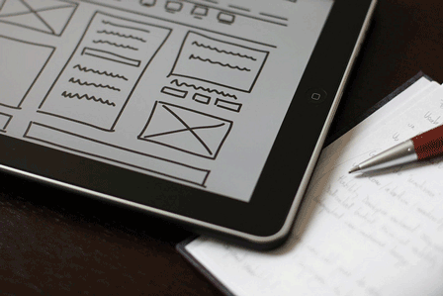

Một cách mô tả khác, có thể hiểu Wireframe là các bố cục trắng đen được phác thảo theo kích thước và vị trí cụ thể tương ứng với từng thành phần trang, tính năng trang, các khu vực chuyển đổi hay mỗi sự điều hướng cho trang web của bạn. Chúng đơn thuần, không có màu sắc, sự chọn lựa về phông chữ, logo hay bất kỳ yếu tố thiết kế nào. Điều wireframe tập trung chính là cấu trúc của trang web.

### Ưu – nhược điểm của Wireframe

* Ưu điểm

Wireframe cung cấp một hình ảnh tổng thể trong thời gian sớm nhất, được sử dụng để xem xét đàm phán với khách hàng. Nhìn nhận từ góc độ thực tế, các wireframe đảm bảo đầy đủ nội dung và chức năng của trang trên cơ sở định vị chính xác dựa trên nhu cầu của người dùng và doanh nghiệp. Đây cũng chính là lợi thế lớn nhất mà cấu trúc wireframe mang lại cho người dùng.

Khi phát triển dự án, chúng có vai trò thiết thực hỗ trợ sử dụng giữa các thành viên của một nhóm, giúp họ làm việc để thống nhất về tầm nhìn và phạm vi hoạt động của dự án.

* Nhược điểm

Vì các wireframe không bao gồm bất kỳ thiết kế hoặc yêu cầu kỹ thuật nào, nên không phải lúc nào khách hàng cũng dễ dàng nắm bắt được khái niệm/thuật ngữ này. Nhà thiết kế web cũng sẽ phải dịch các wireframe thành một thiết kế. Ngoài ra, cần có sự phối hợp giữa người thiết kế và copywriter khi làm việc với phần nội dung website cho phù hợp.

## Cấu trúc thiết kế Website:

### Ý tưởng chung

* Số lượng trang: 19 trang

+ Phương pháp phối màu :

Mã màu :

#FFFEFE

#F50FD0

# FB4141

### Sơ đồ liên kết website.

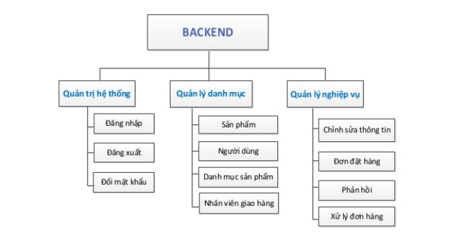

Sơ đồ phân cấp chức năng hướng Backend

## Sketch

### Admin

#### Chỉnh sửa thông tin người dùng

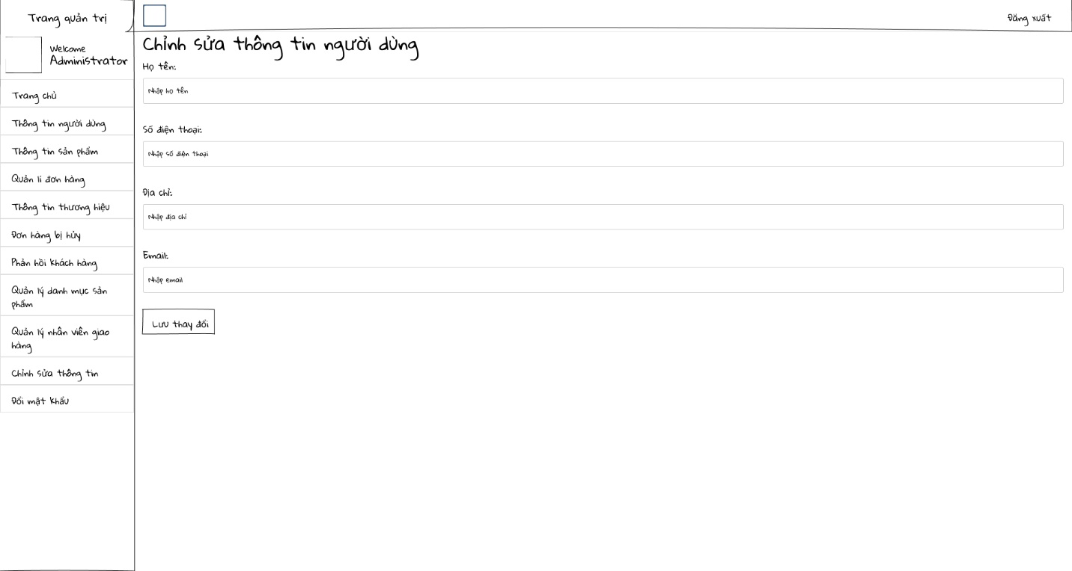

#### Đổi mật khẩu

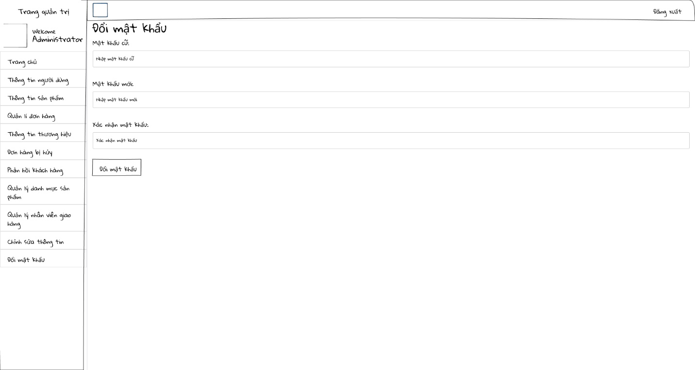

#### Phản hồi khách hàng

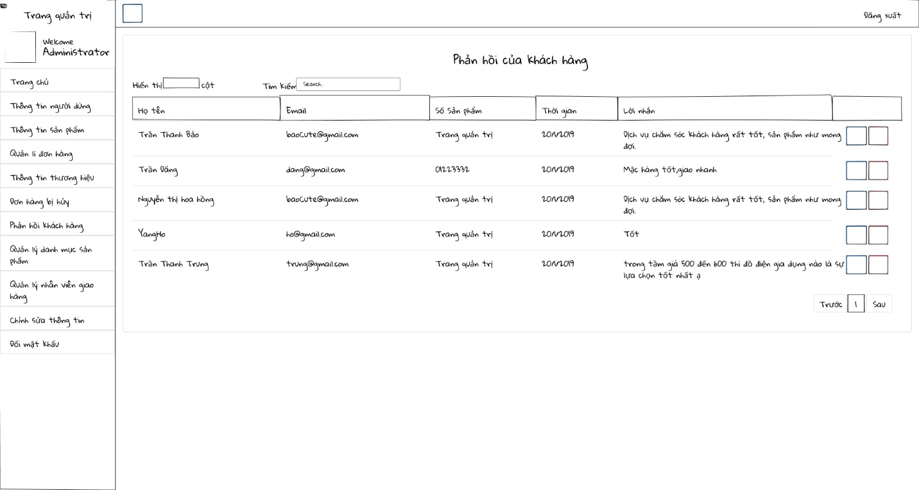

#### Quản lý danh mục

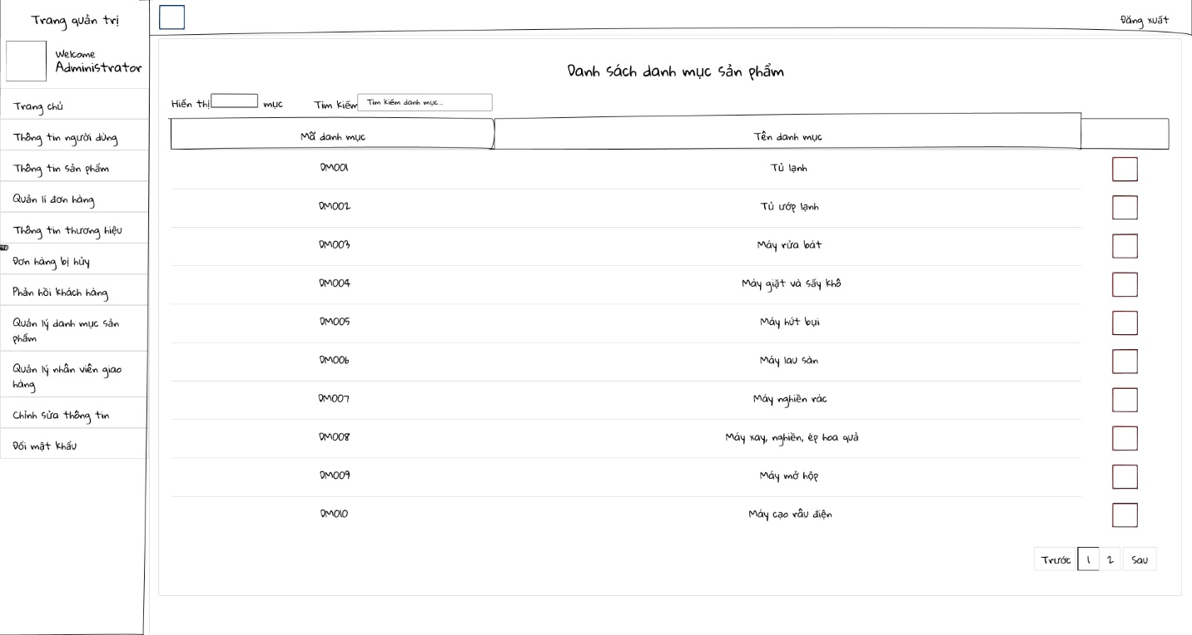

#### Quản lý đơn hàng

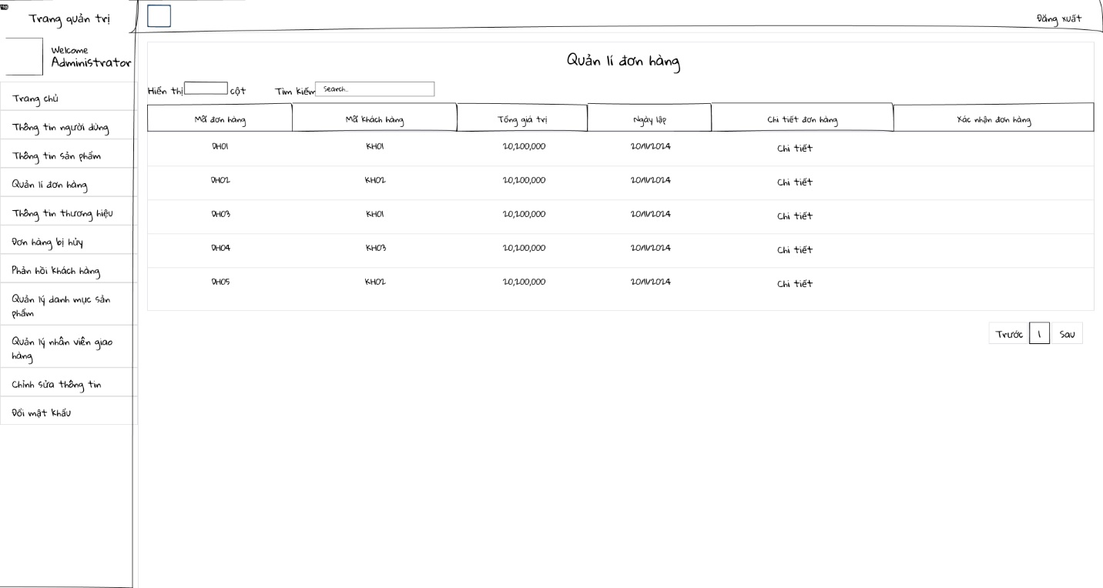

#### Quản lý đơn hàng bị hủy

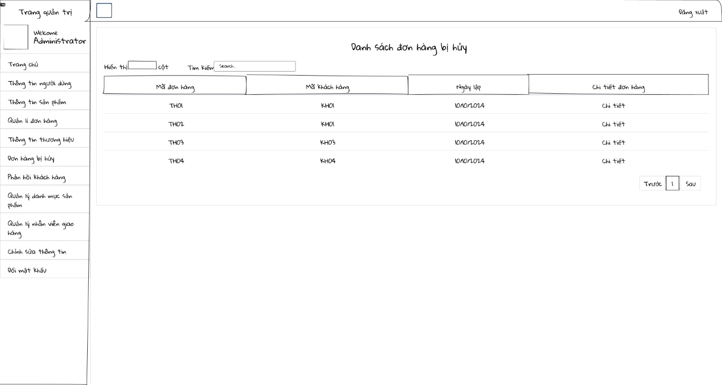

#### Quản lý người dùng

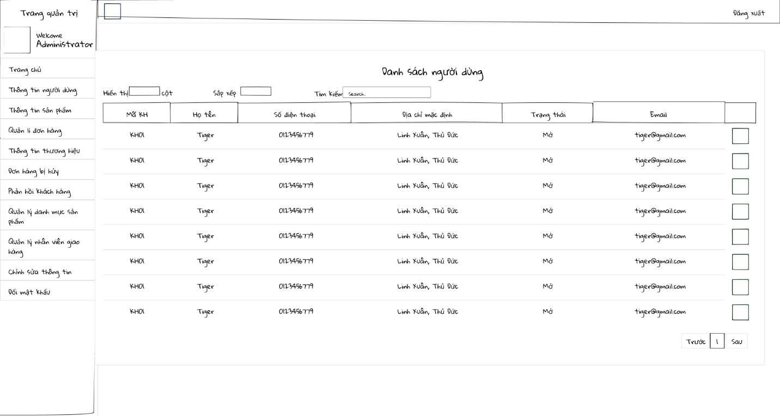

#### Quản lý nhân viên giao hàng

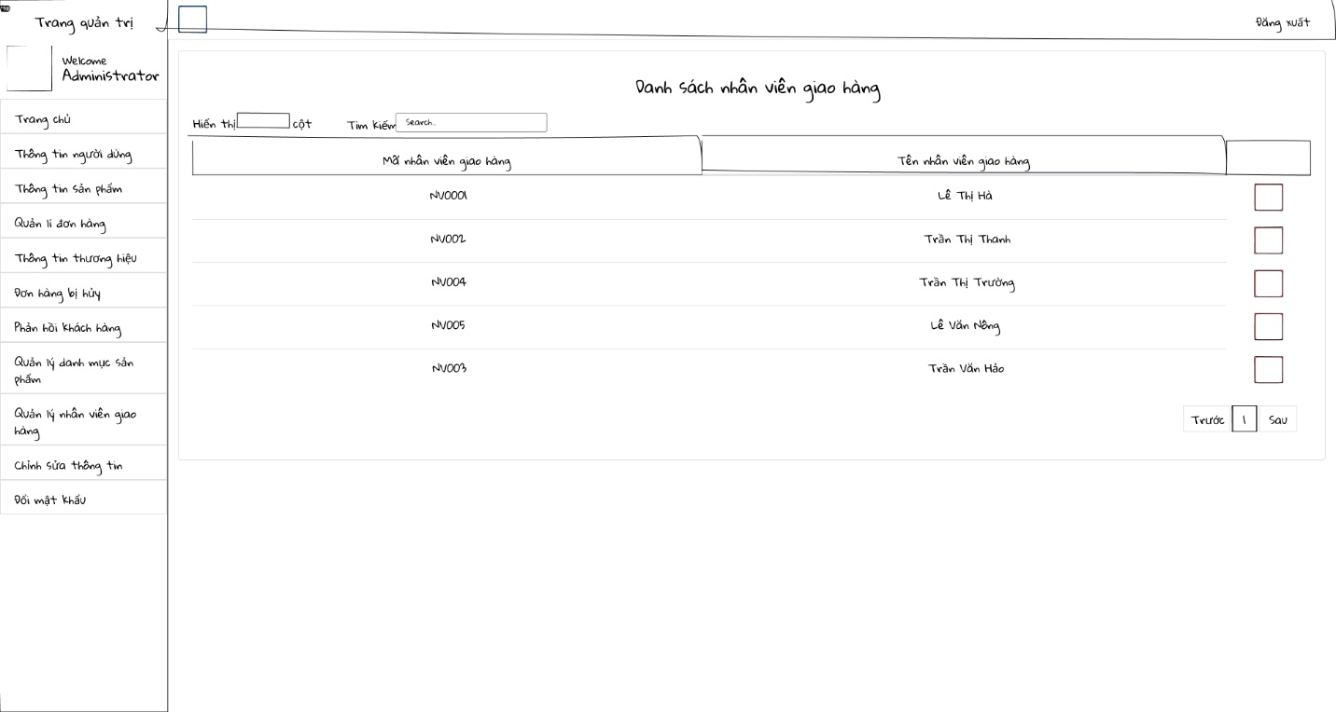

#### Quản lý sản phẩm

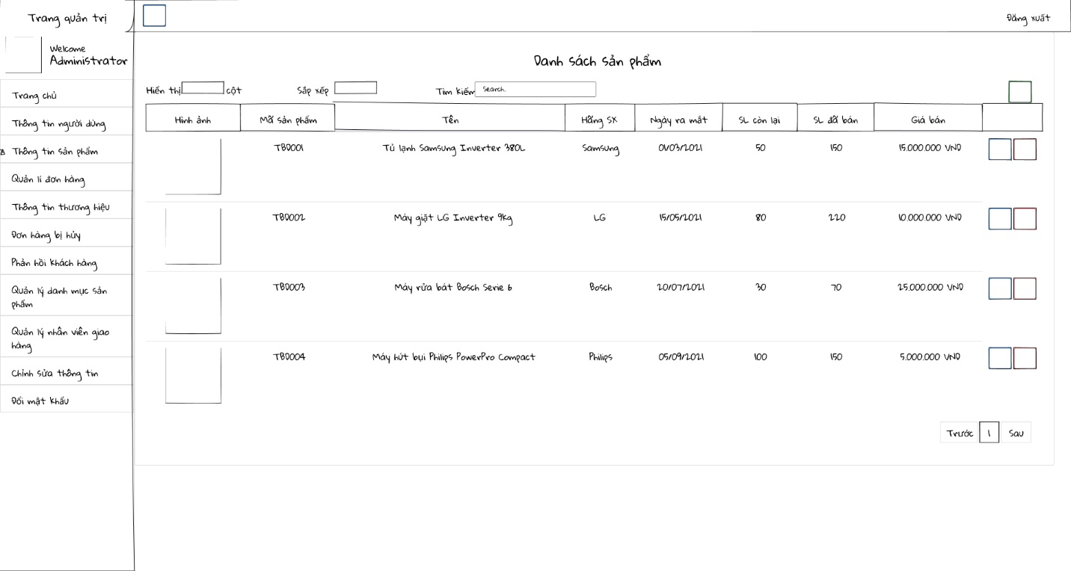

#### Quản lý thương hiệu

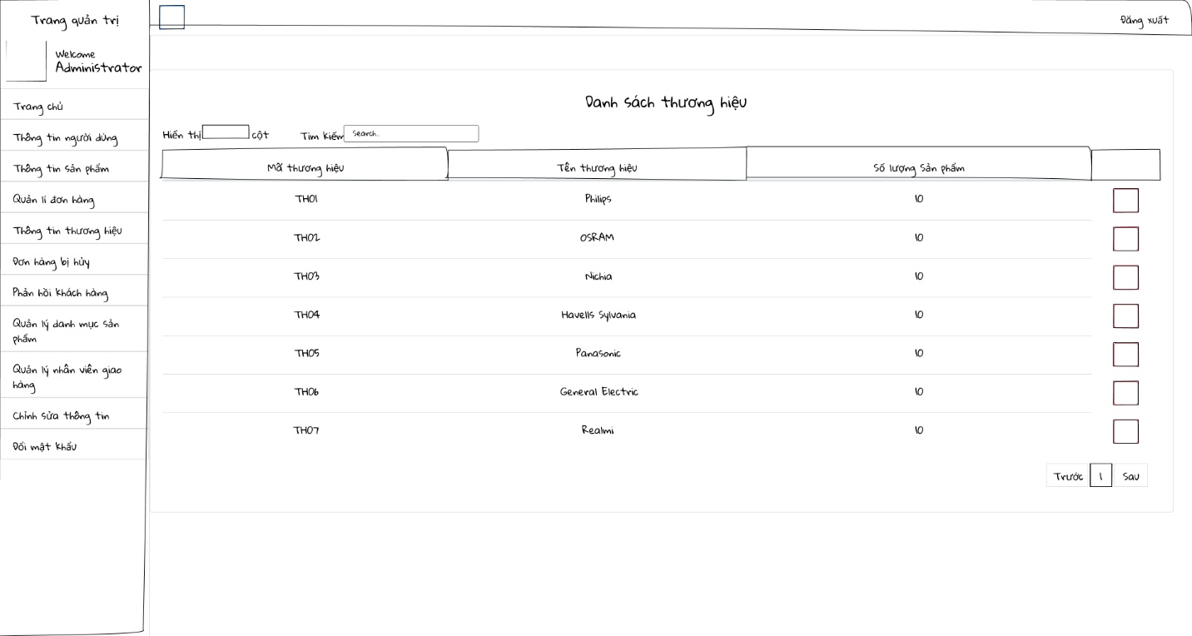

#### Trang chủ

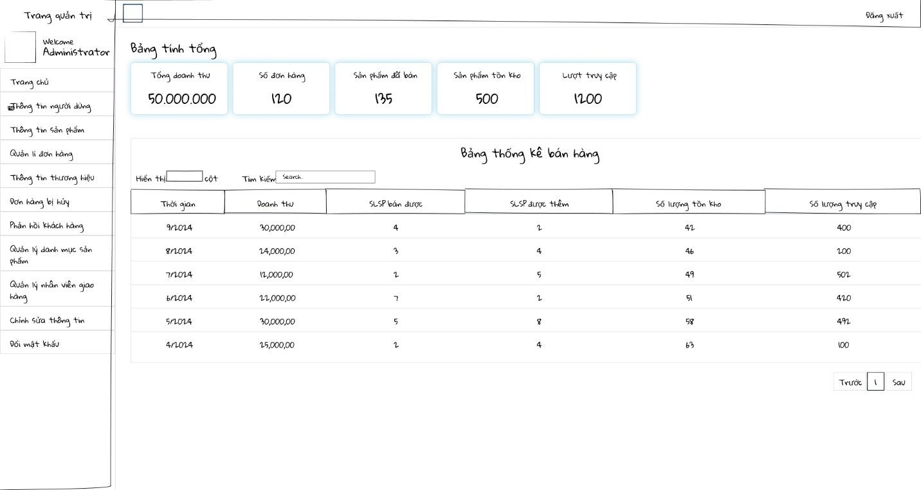

### Khách hàng

#### Chi tiết sản phẩm

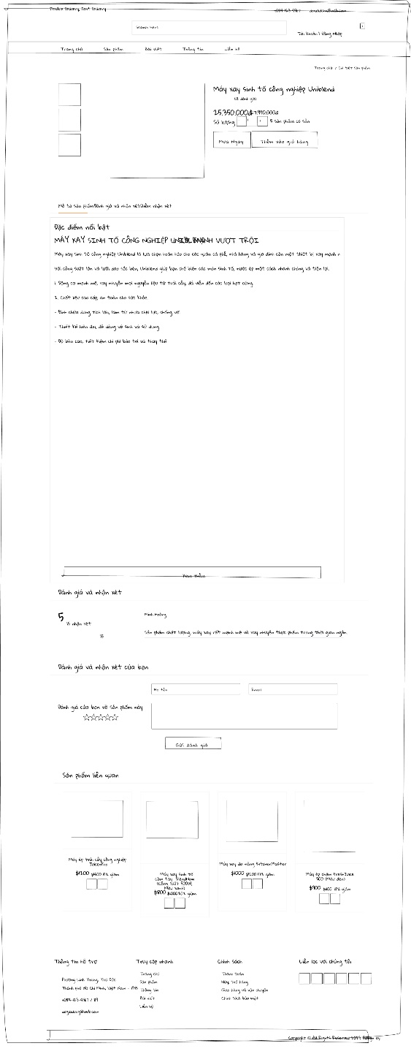

#### Đăng nhập

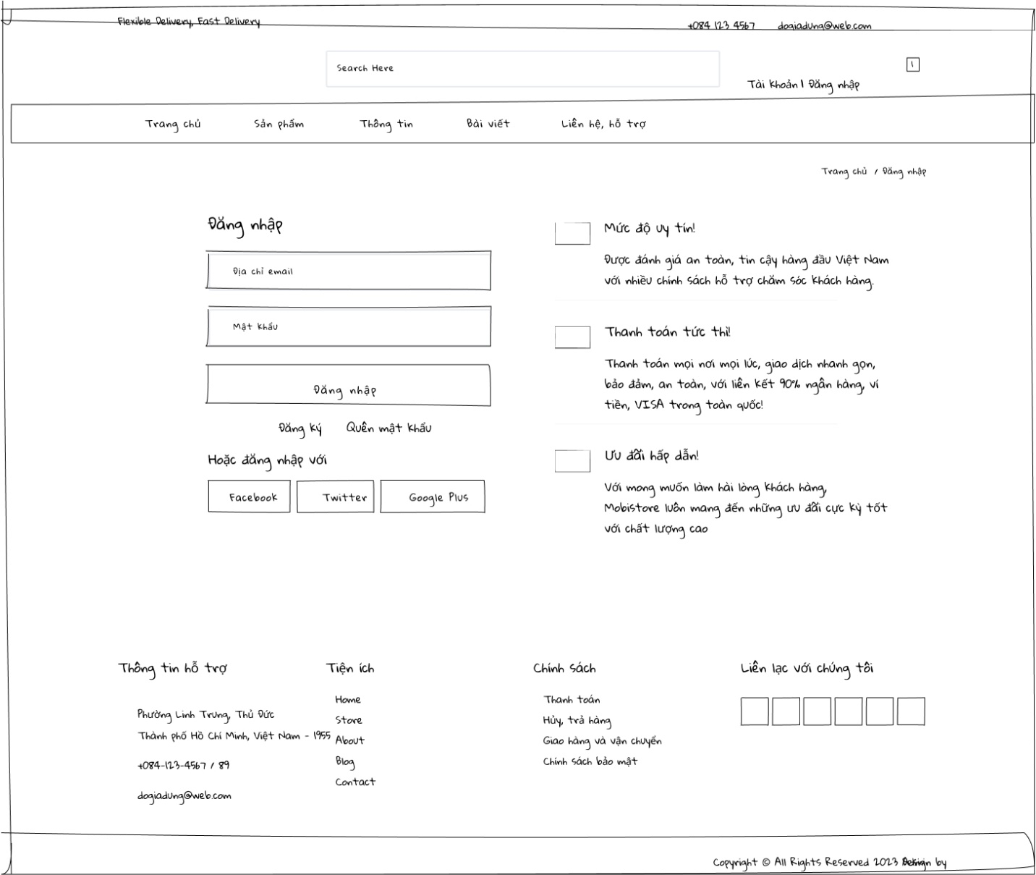

#### Danh sách sản phẩm

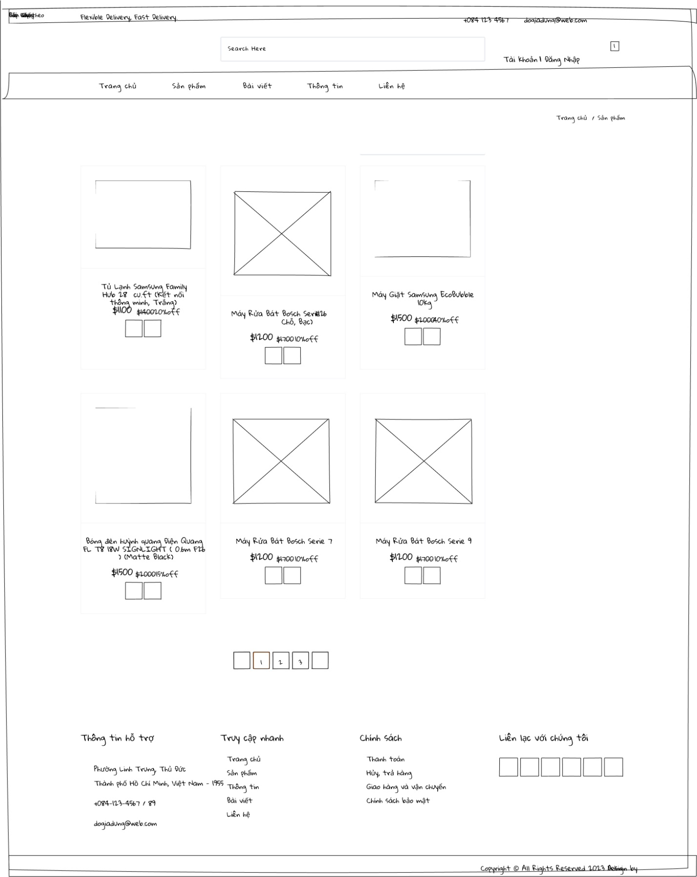

#### Giỏ hàng

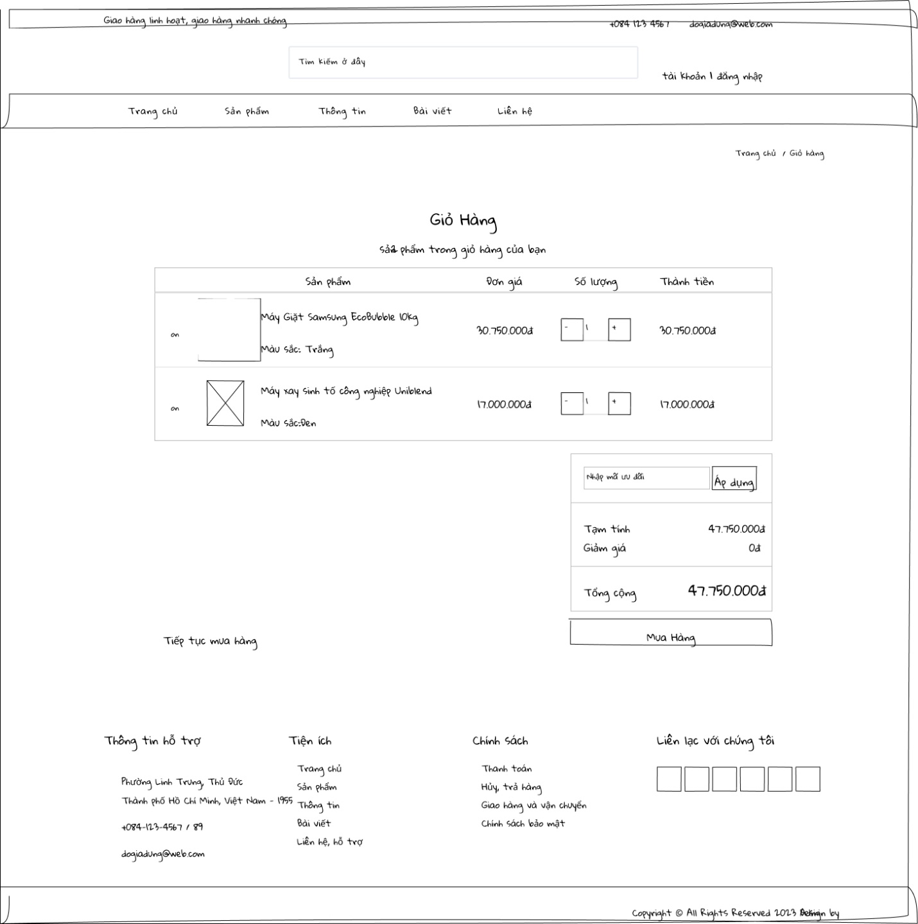

#### Giới thiệu

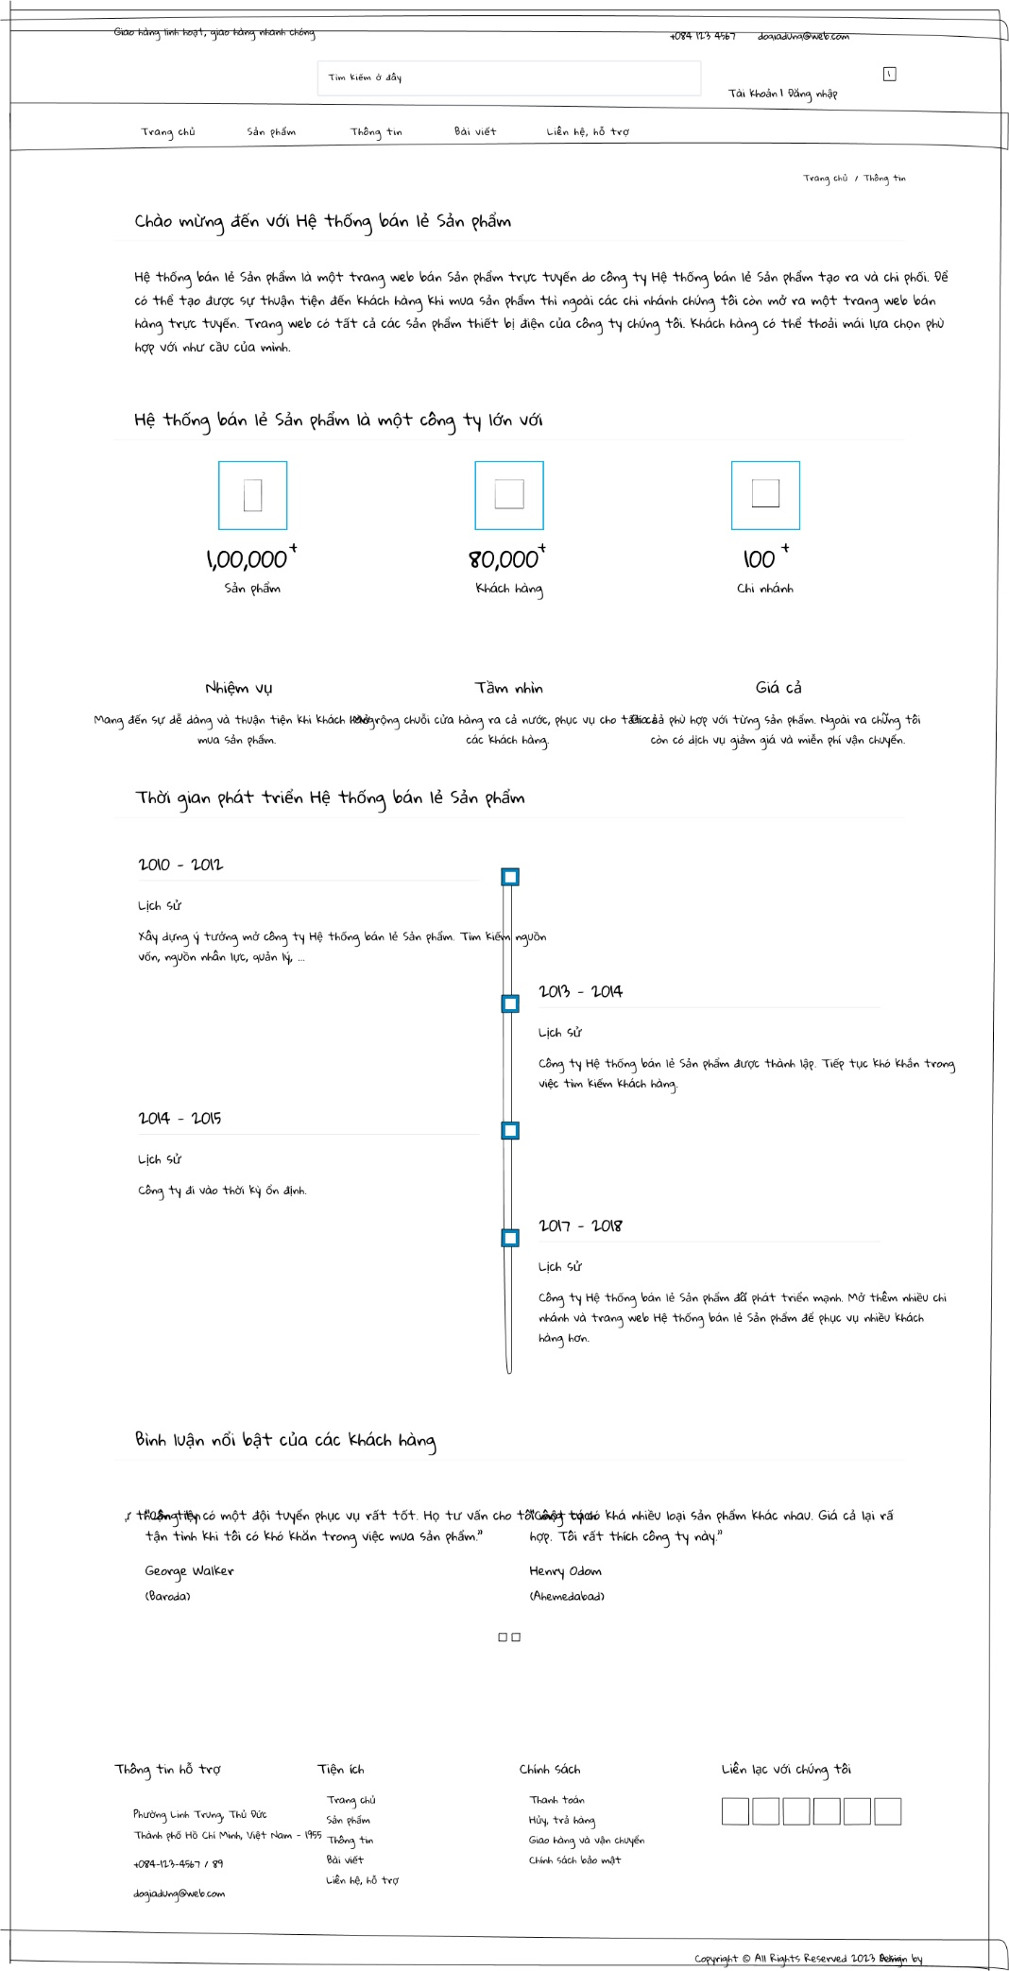

#### Liên hệ

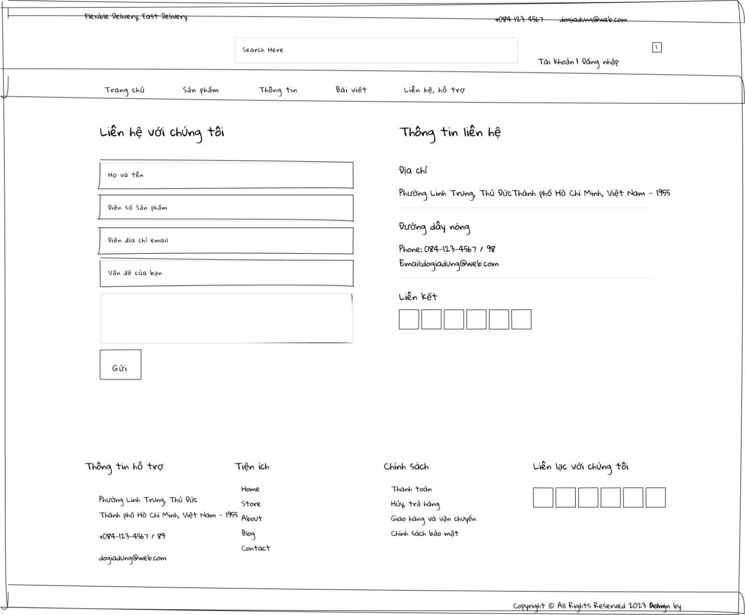

#### Thanh toán

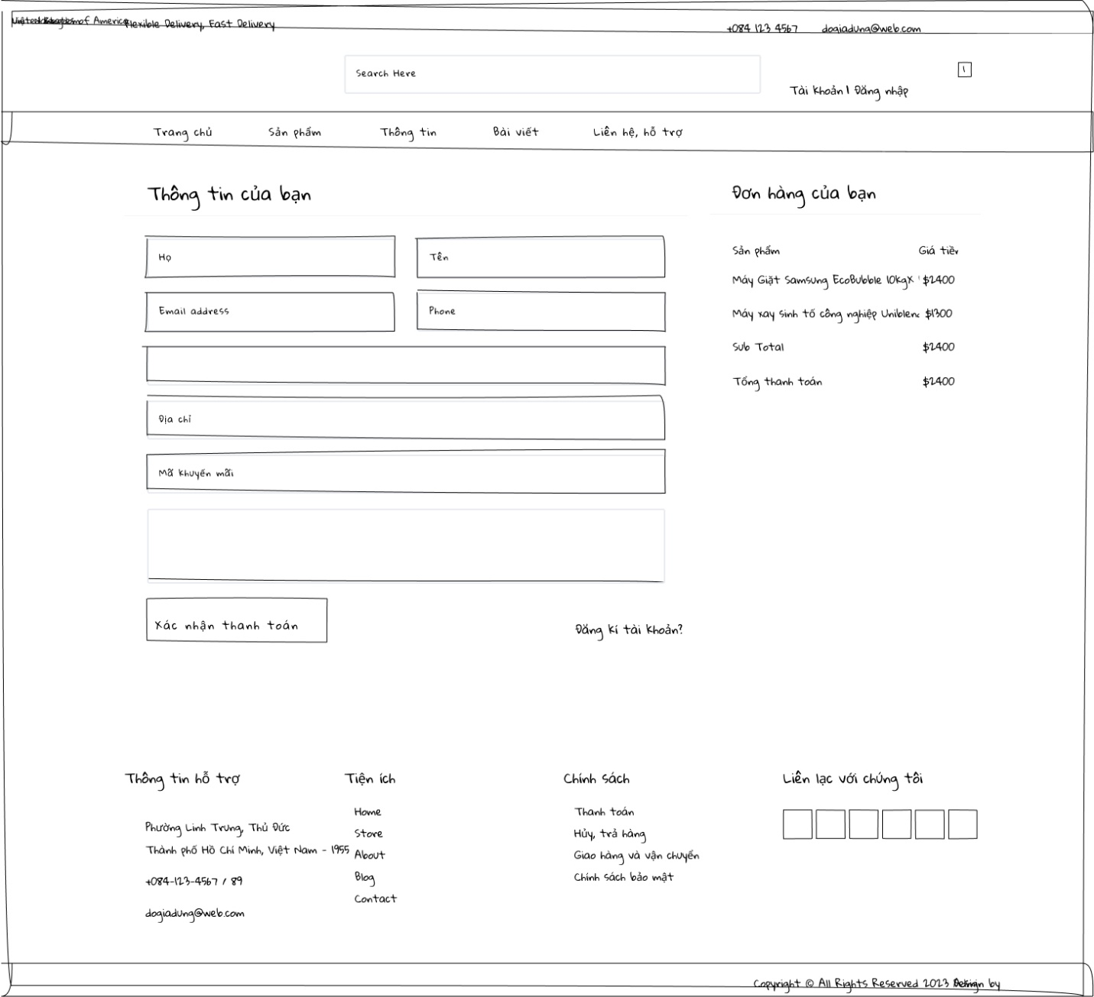

#### Trang chủ

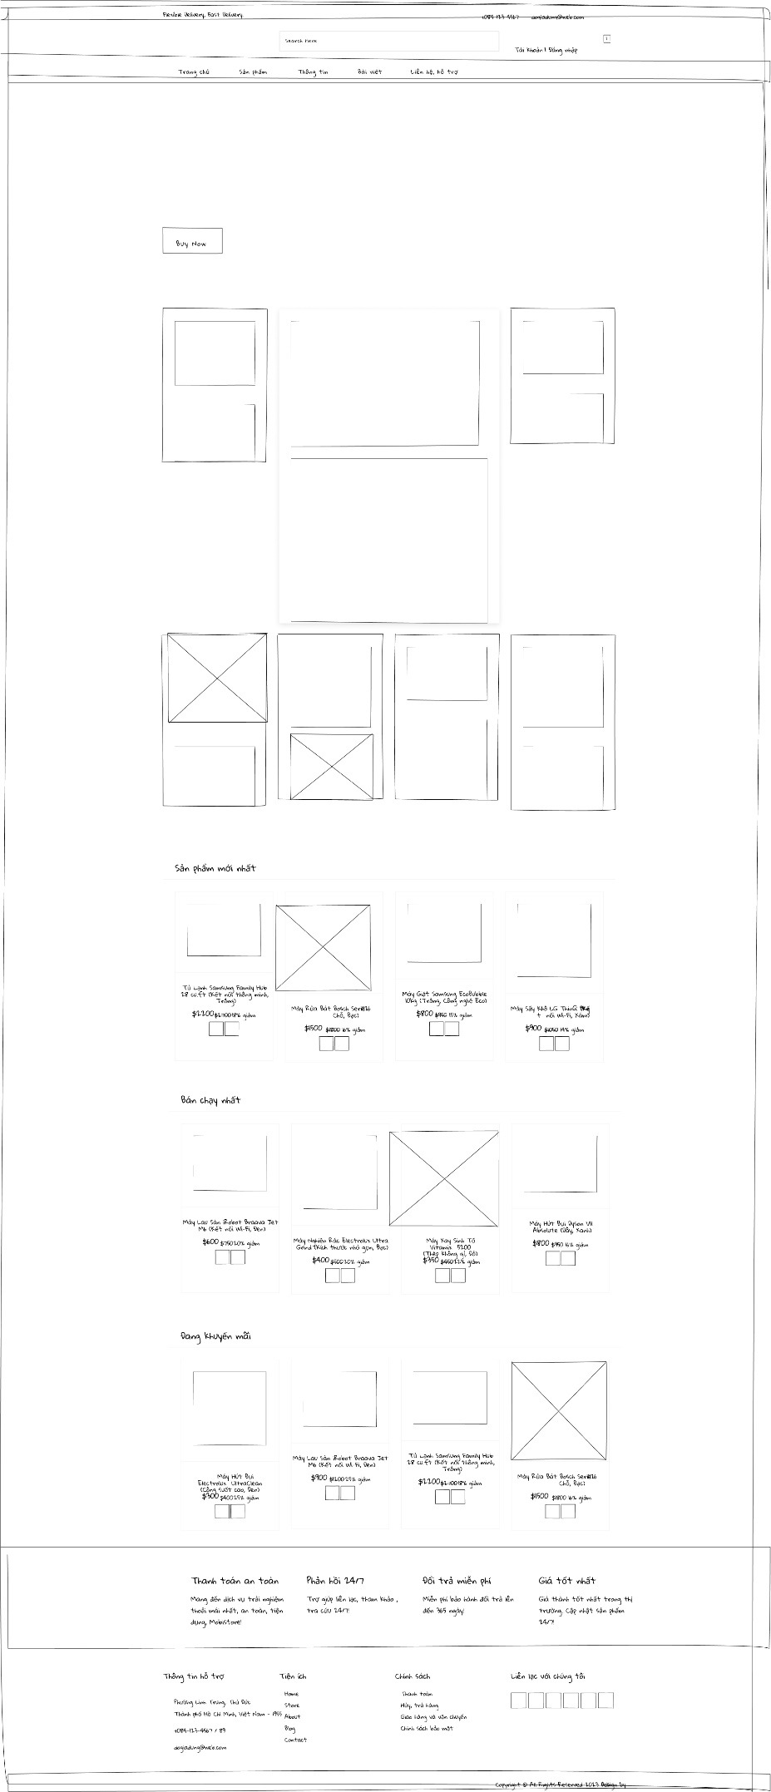

## Ý tưởng thiết kế (prototype) của từng trang

### Admin

#### Chỉnh sửa thông tin người dung

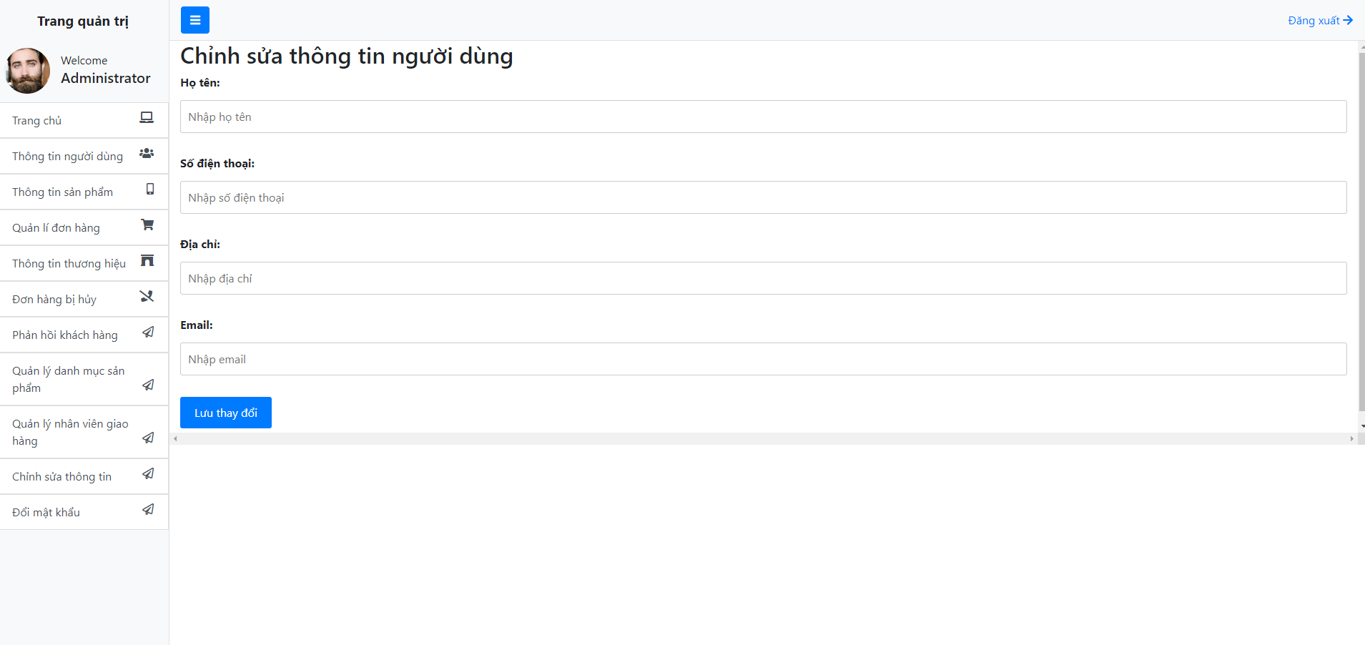

#### Đổi mật khẩu

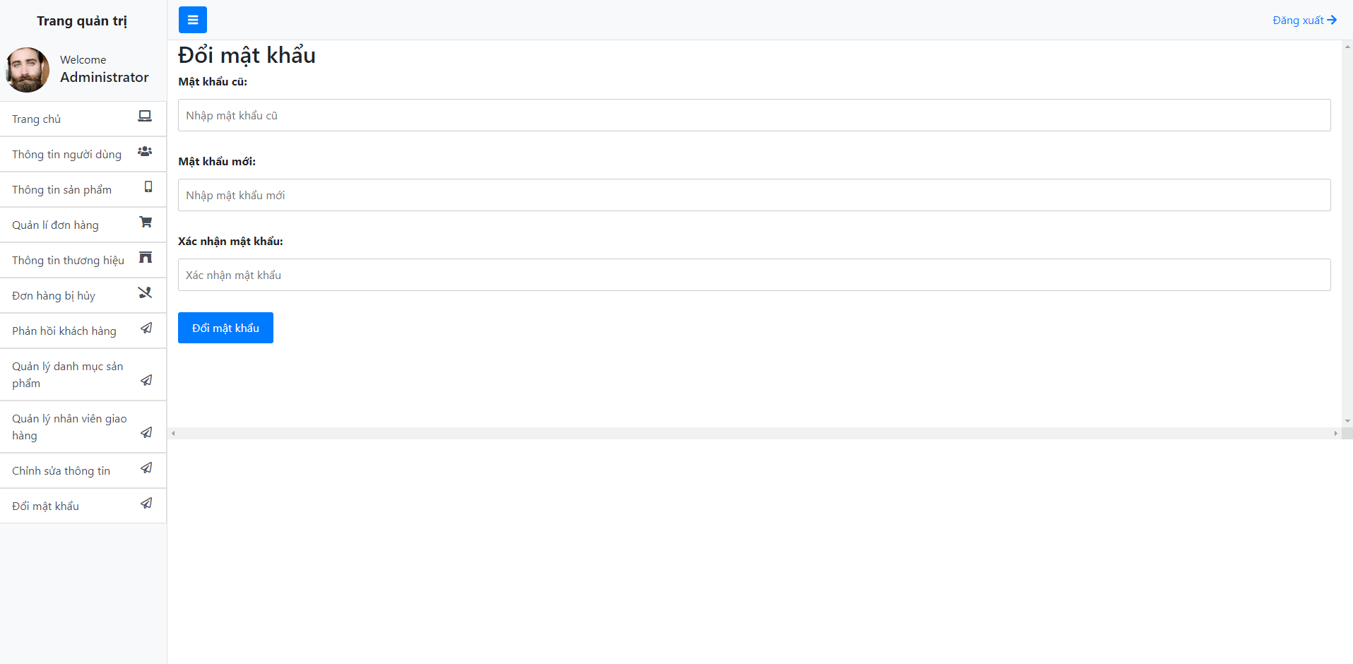

#### Phản hồi khách hàng

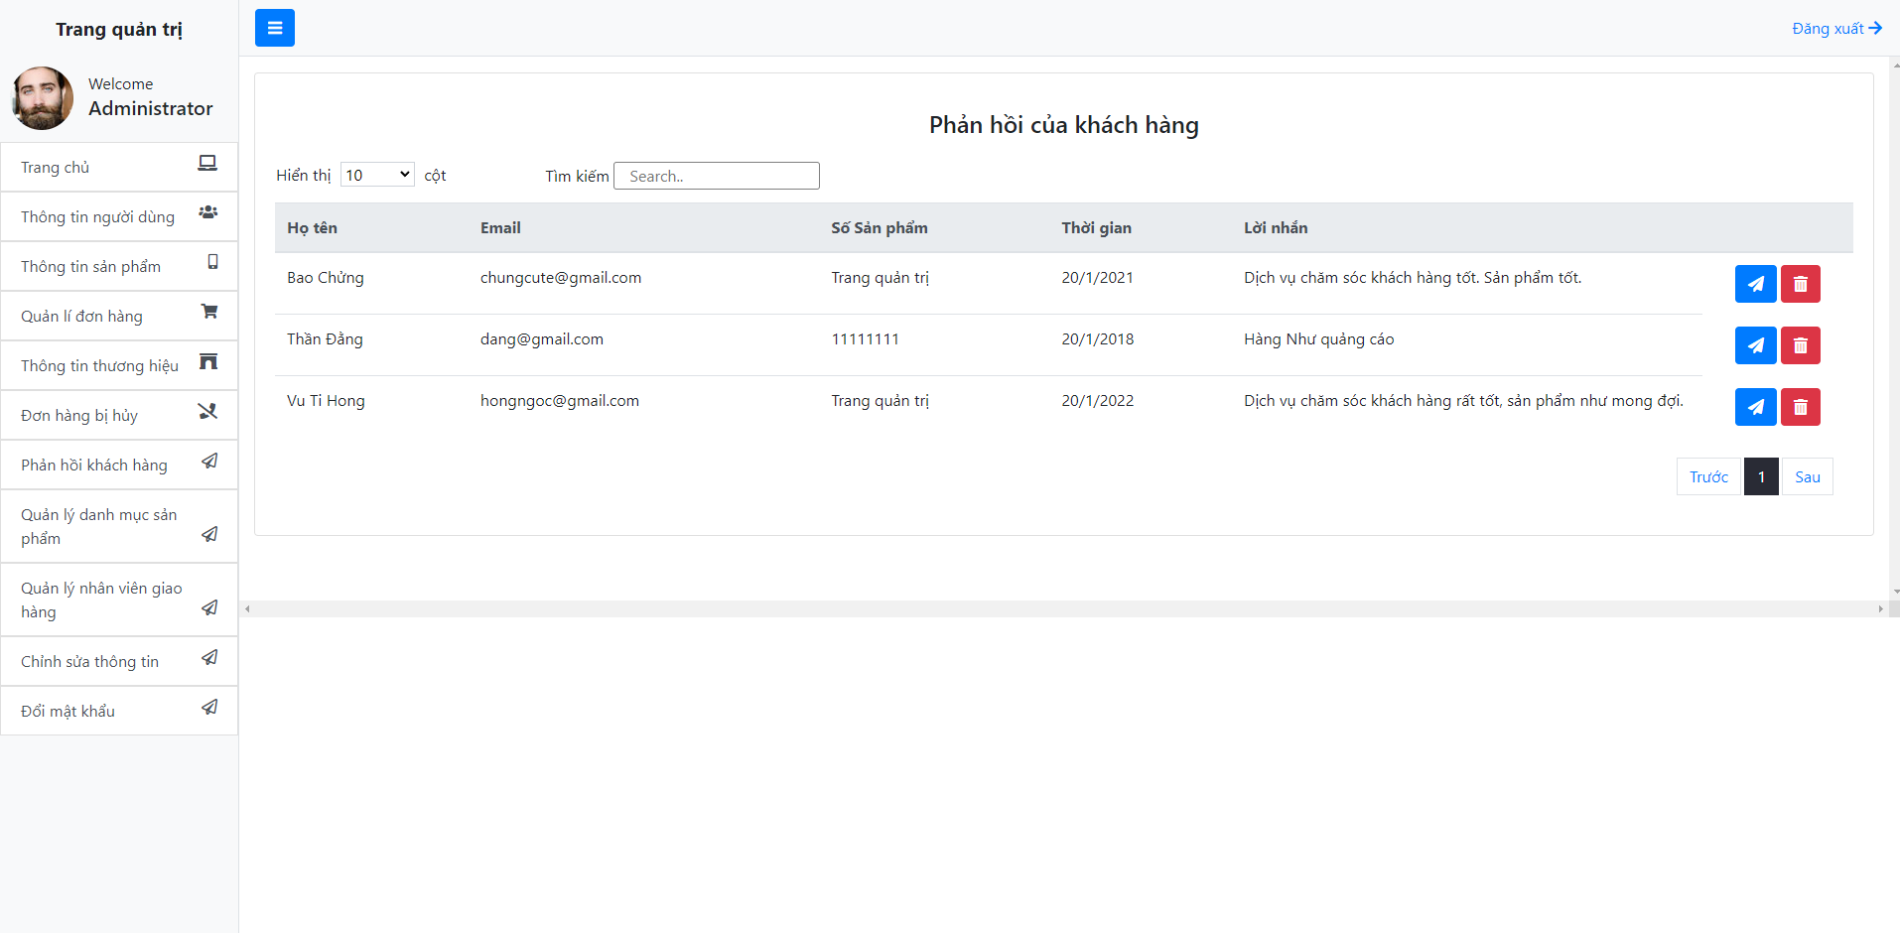

#### Quản lý danh mục

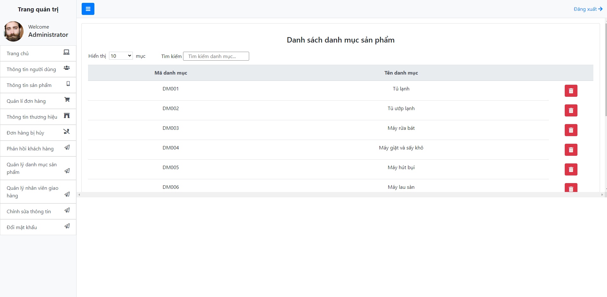

#### Quản lý đơn hàng

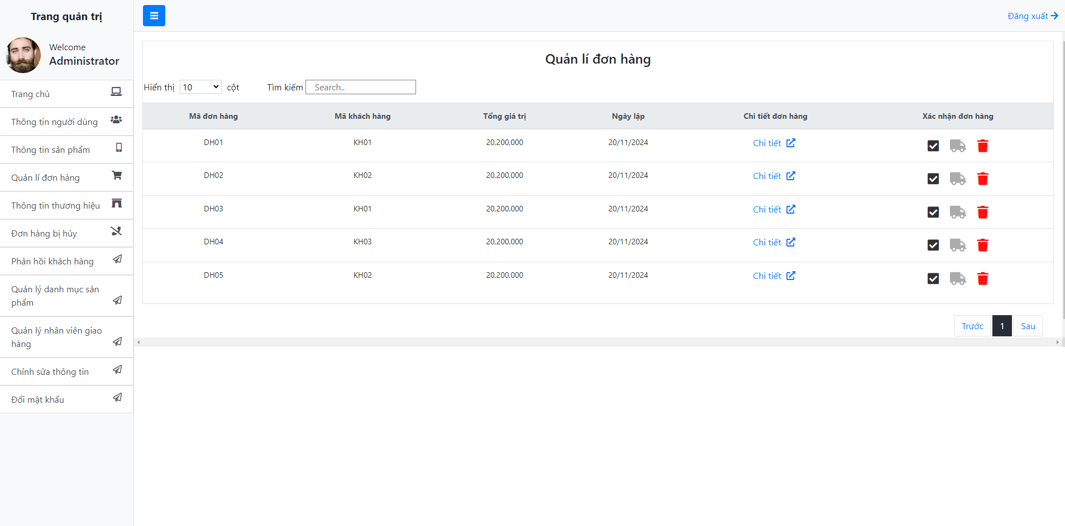

#### Quản lý đơn hàng bị hủy

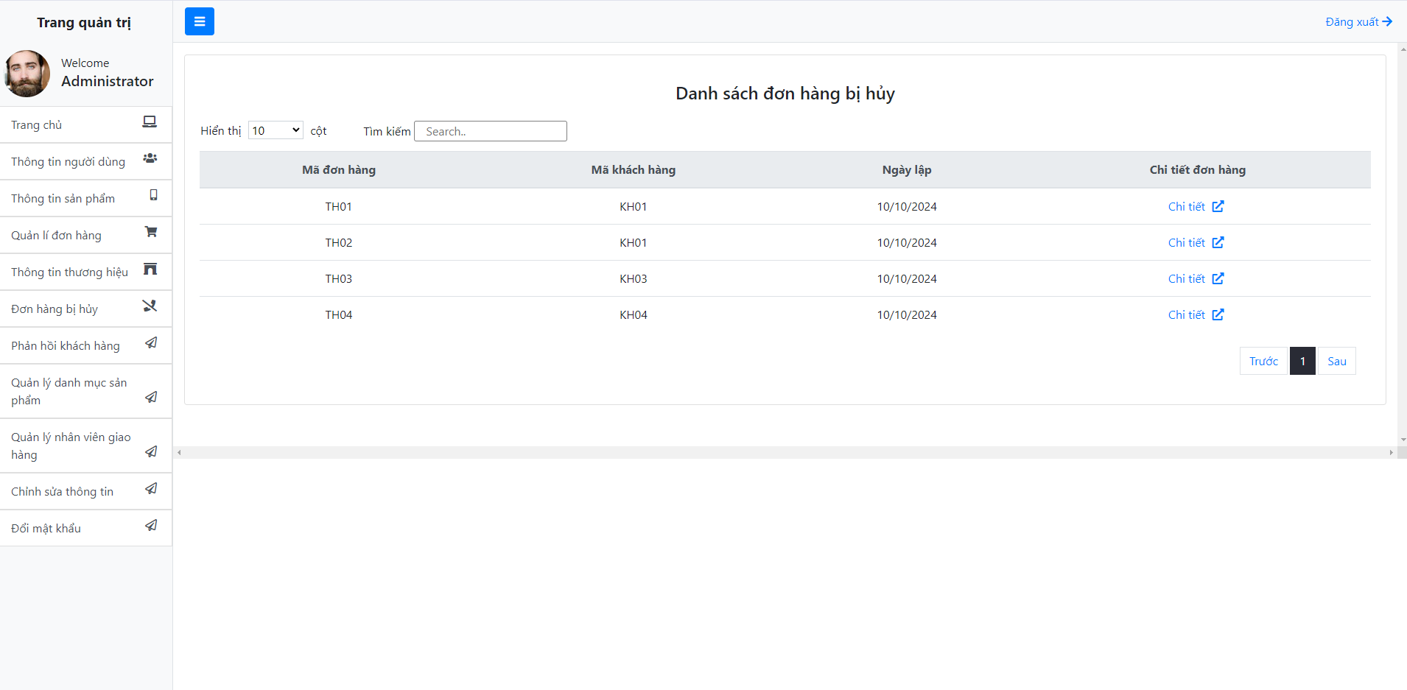

#### Quản lý người dùng

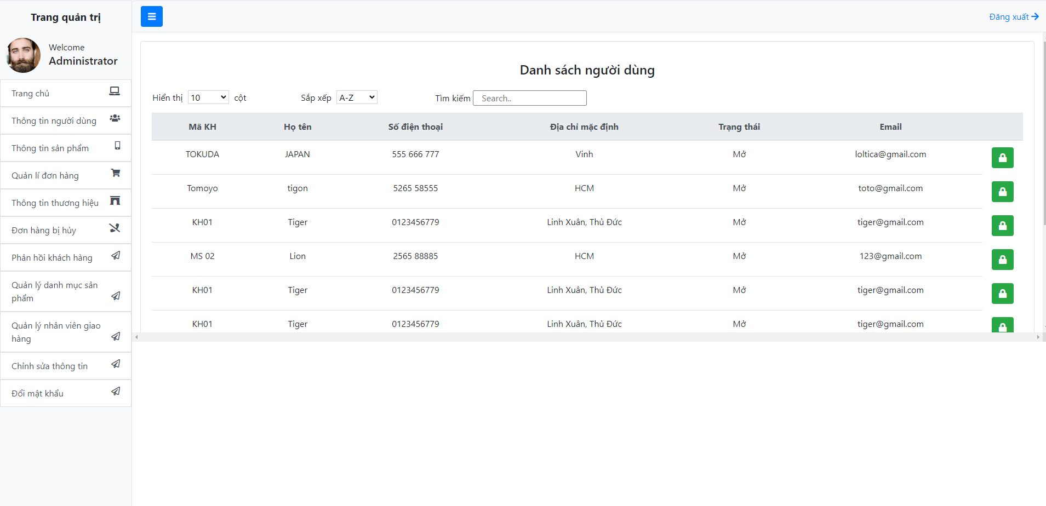

#### Quản lý nhân viên giao hàng

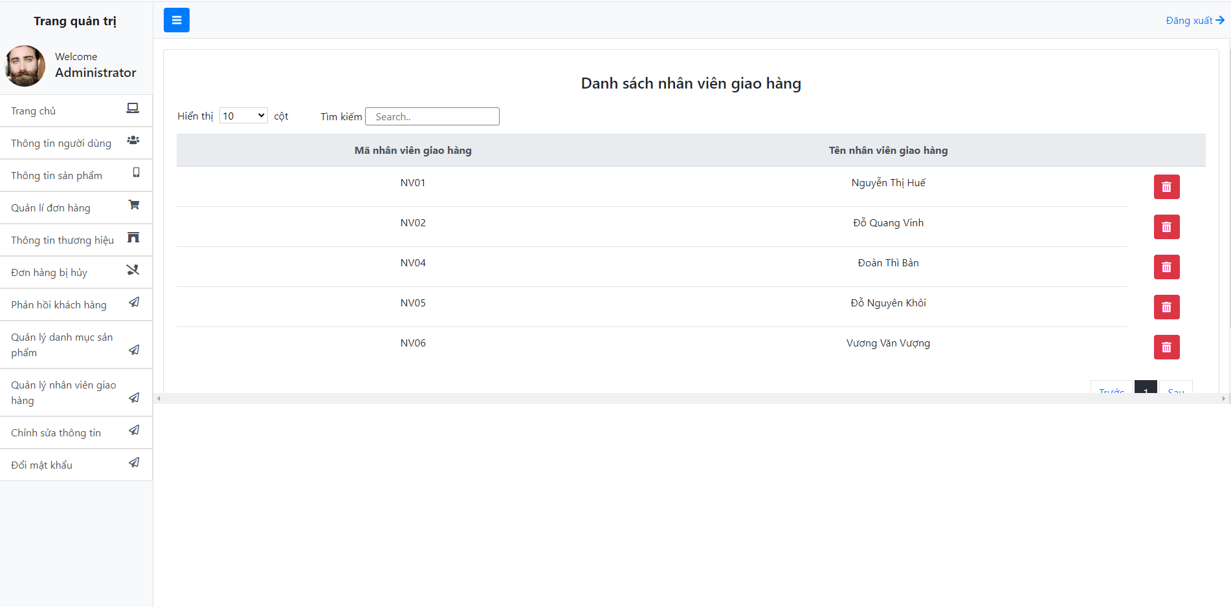

#### Quản lý sản phẩm

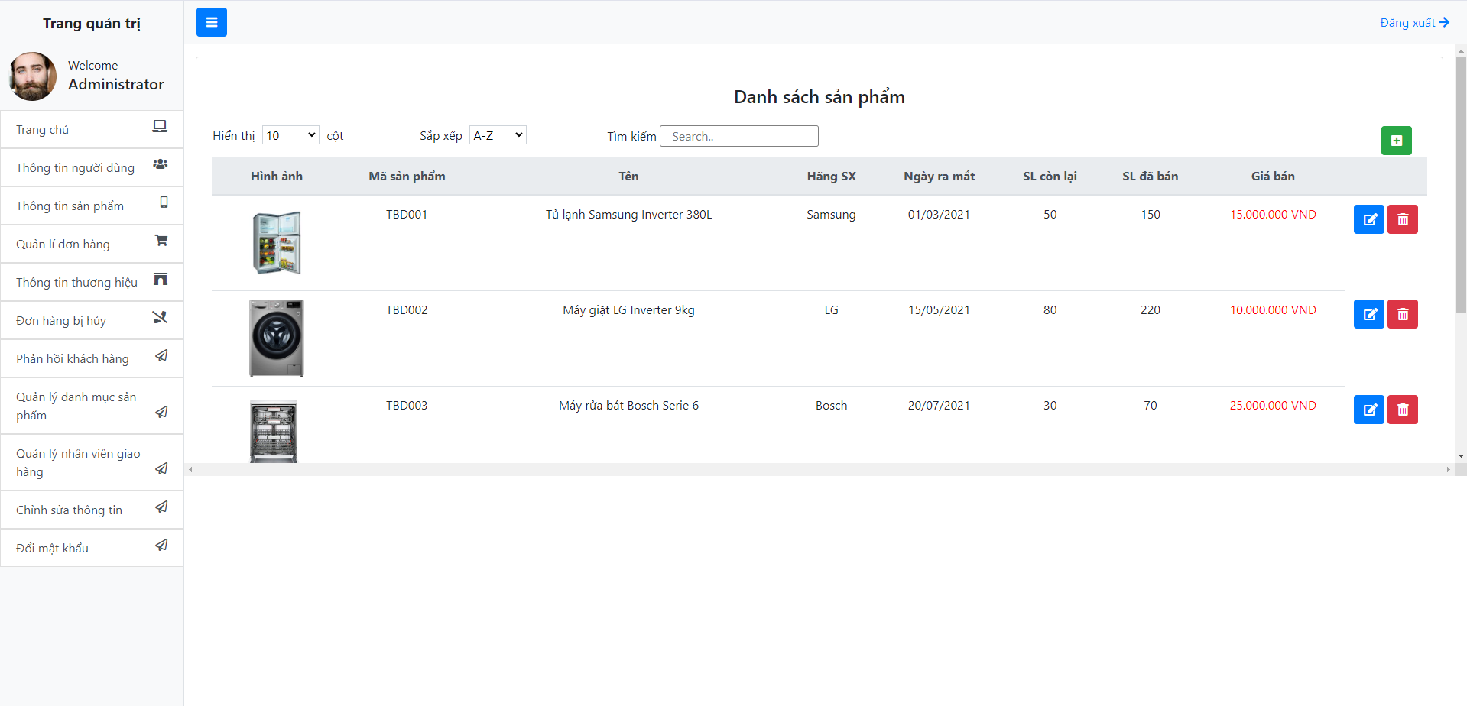

#### Quản lý thương hiệu

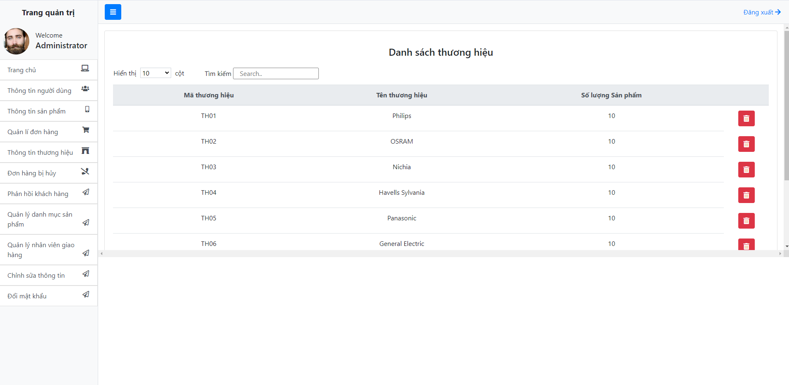

#### Trang chủ

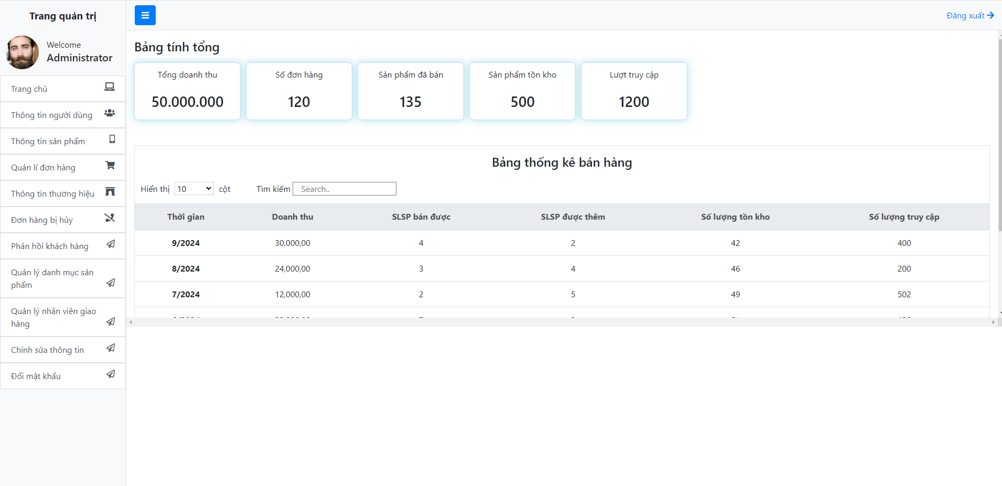

### Khách hàng

#### Chi tiết sản phẩm

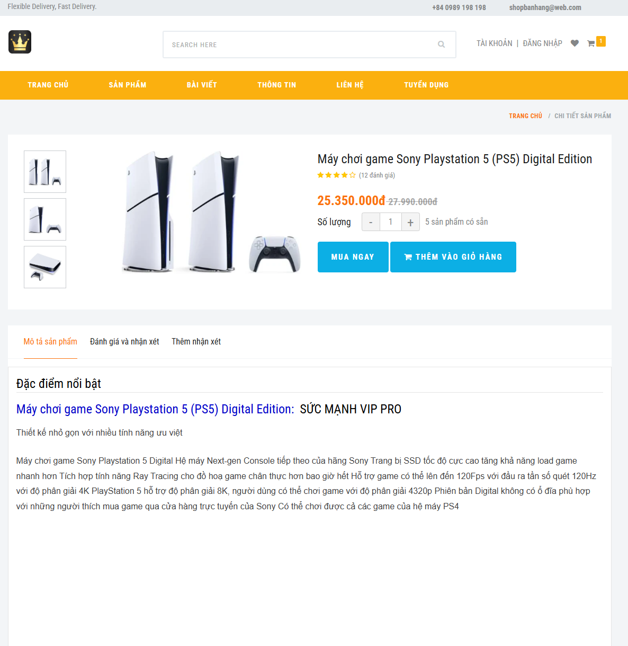

#### Đăng nhập

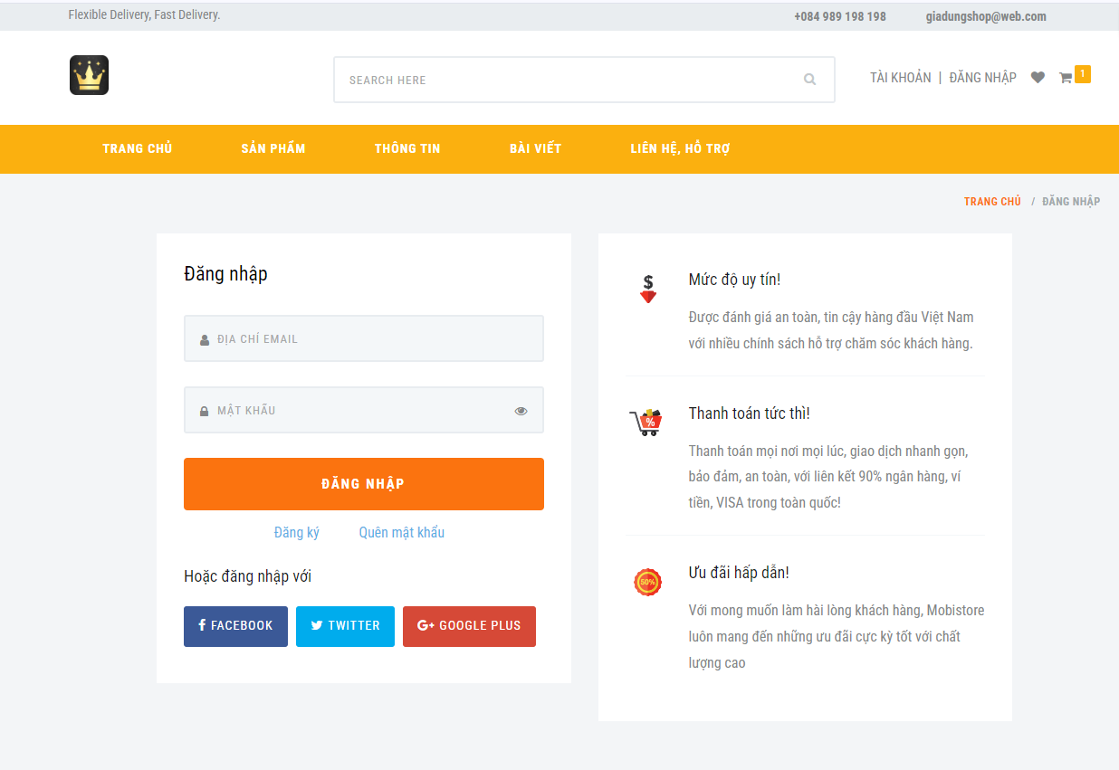

#### Danh sách sản phẩm

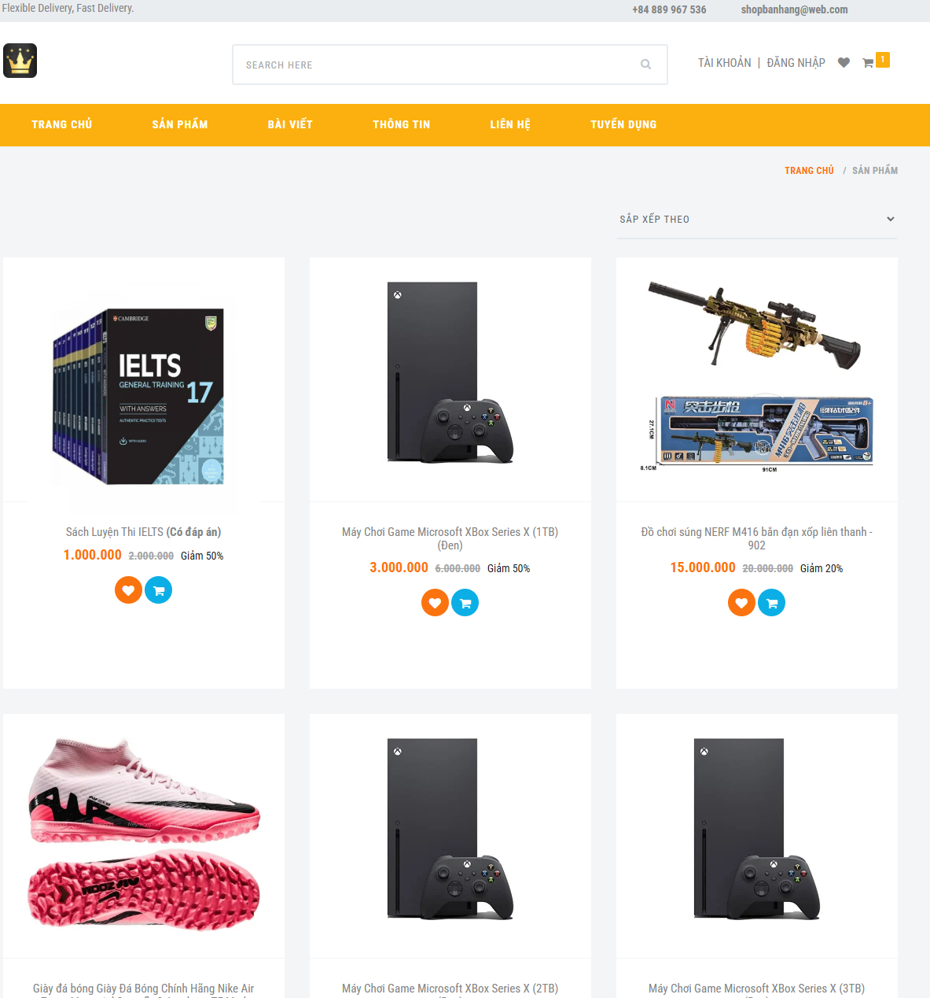

#### Giỏ hàng

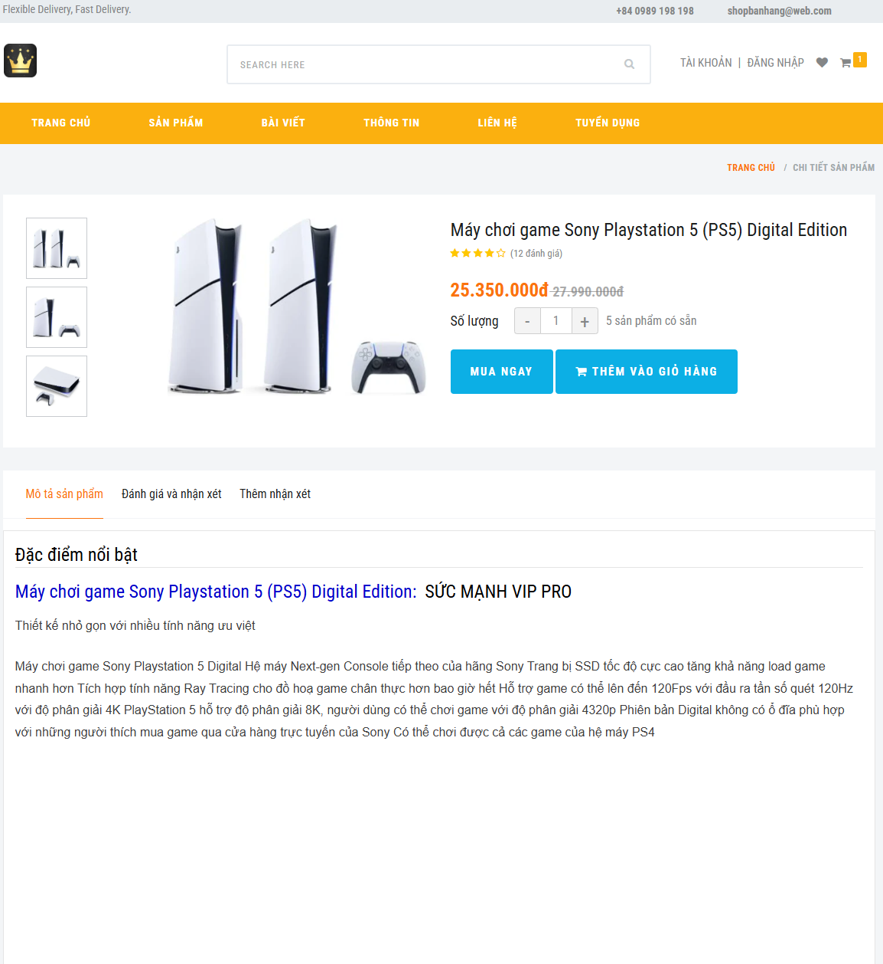

#### Giới thiệu

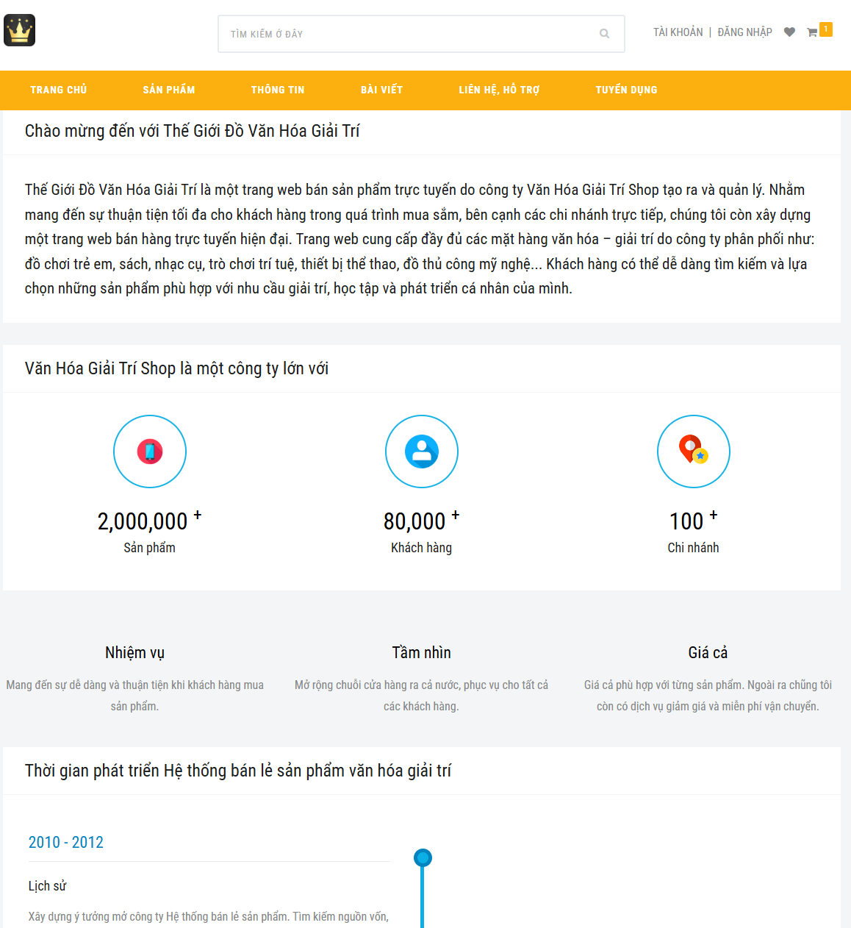

#### Liên hệ

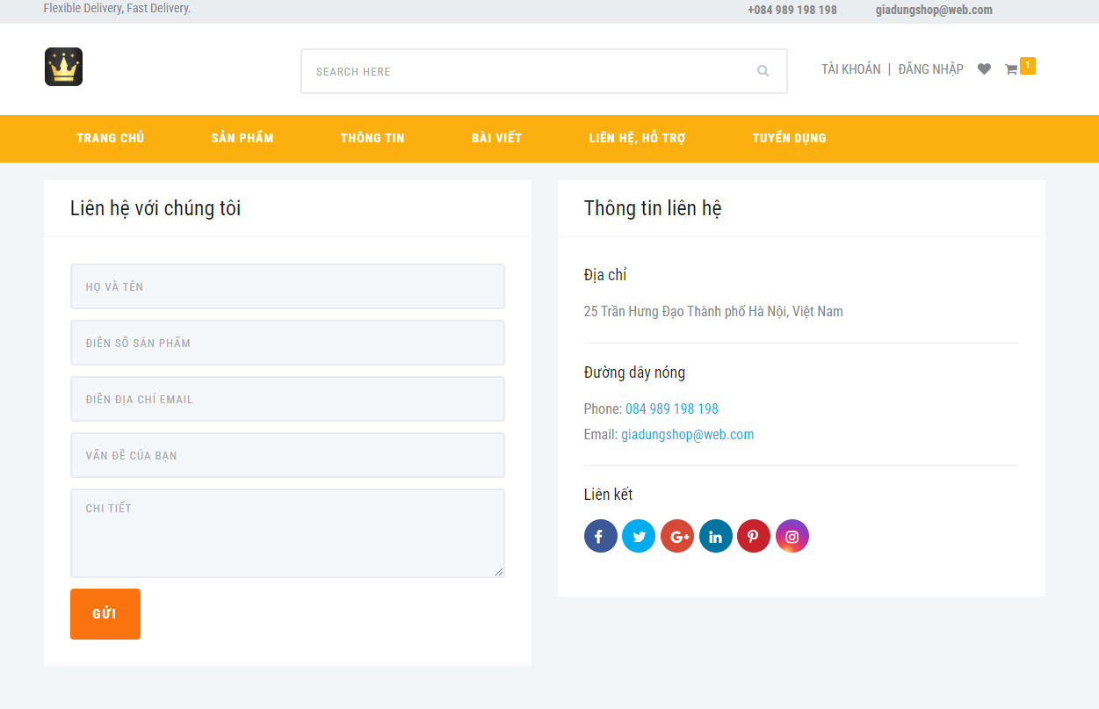

#### Thanh toán

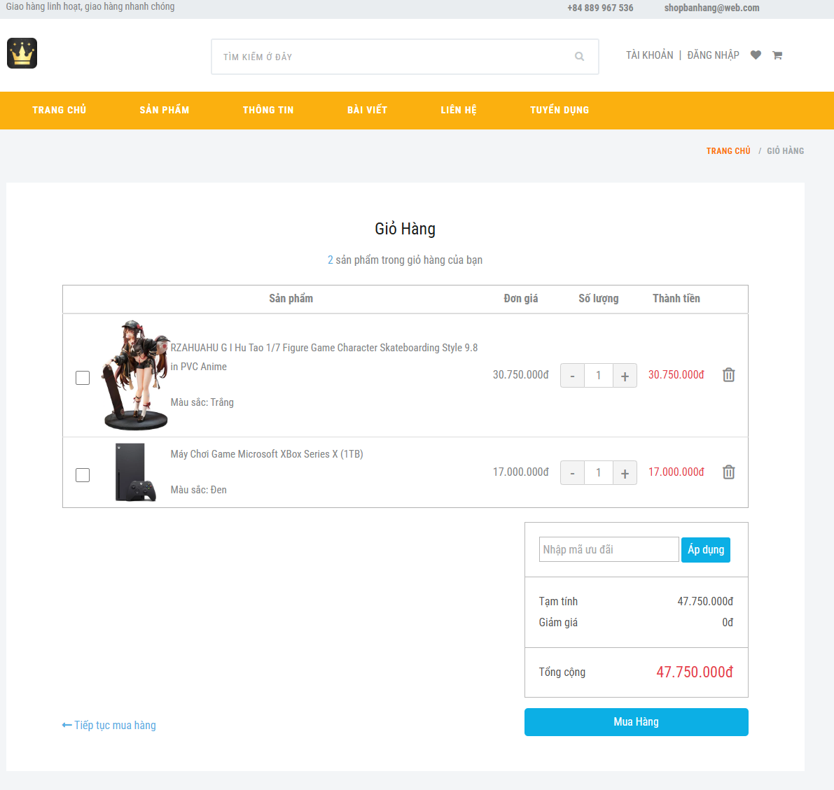

#### Trang chủ

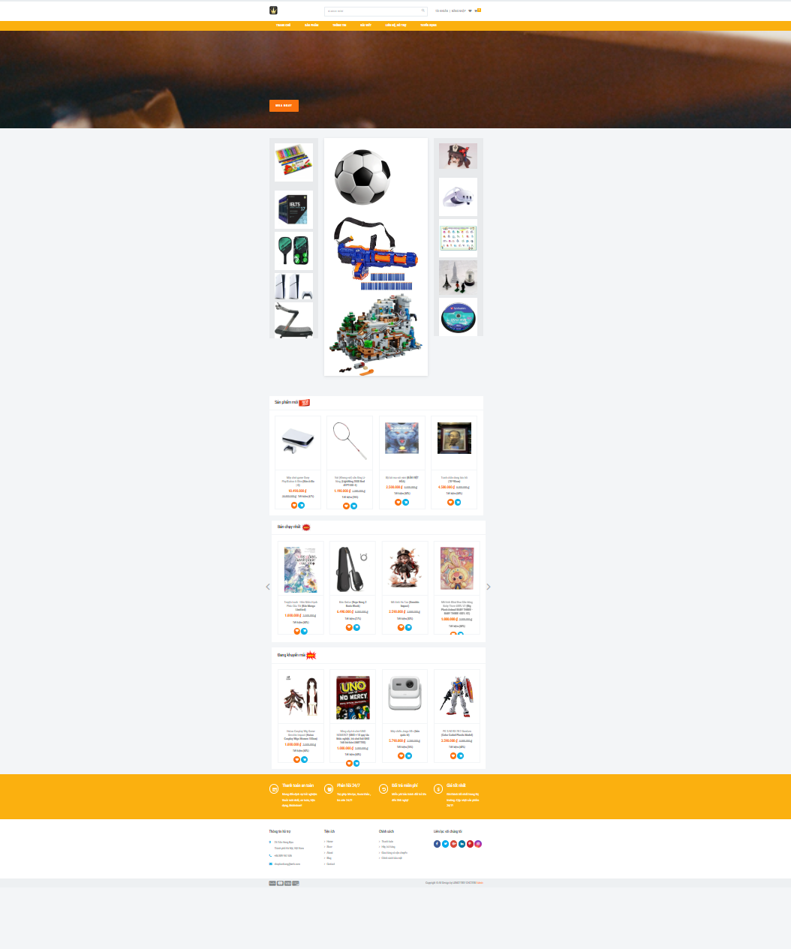

# Giao diện chính và chi tiết nội dung các trang được xây dựng

## Admin

### Trang chủ

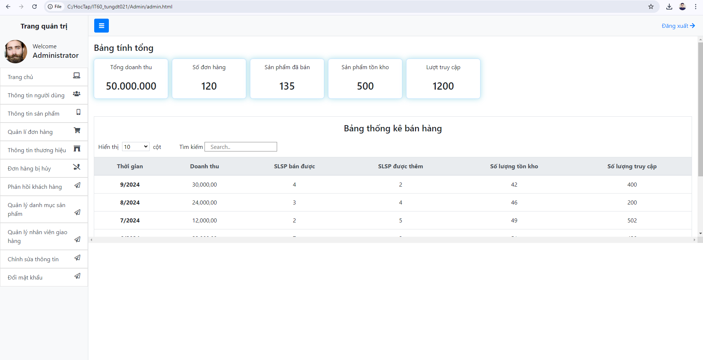

### Quản lý người dùng

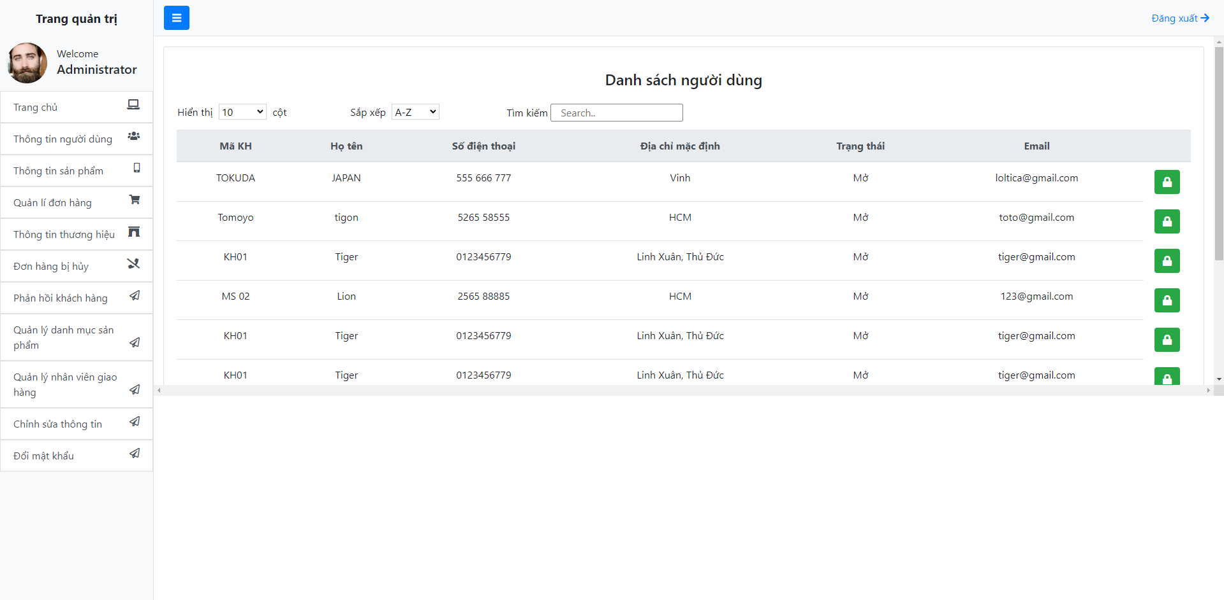

### Quản lý sản phẩm

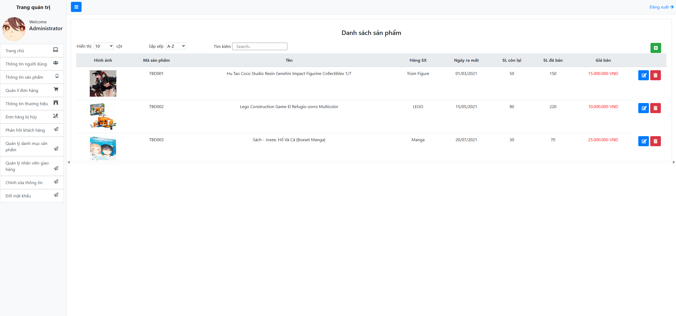

### Quản lý đơn hàng

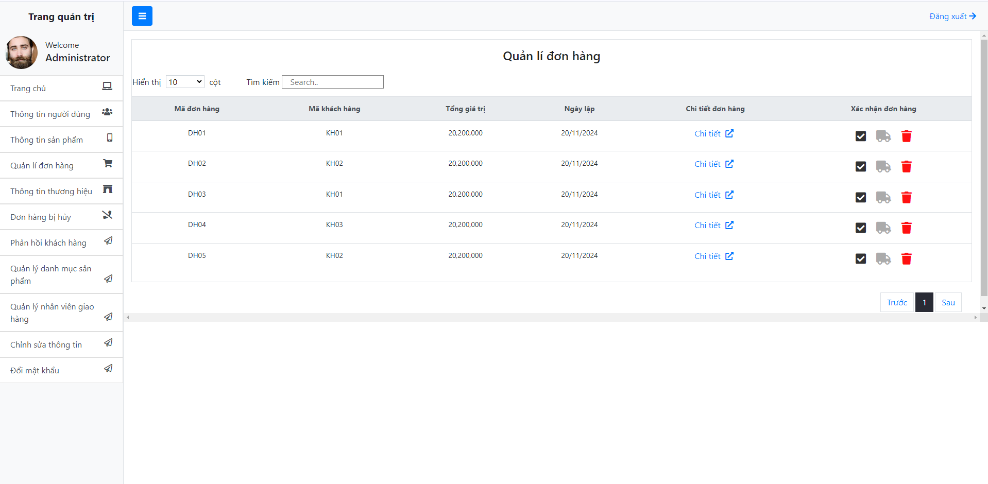

### Quản lý thương hiệu

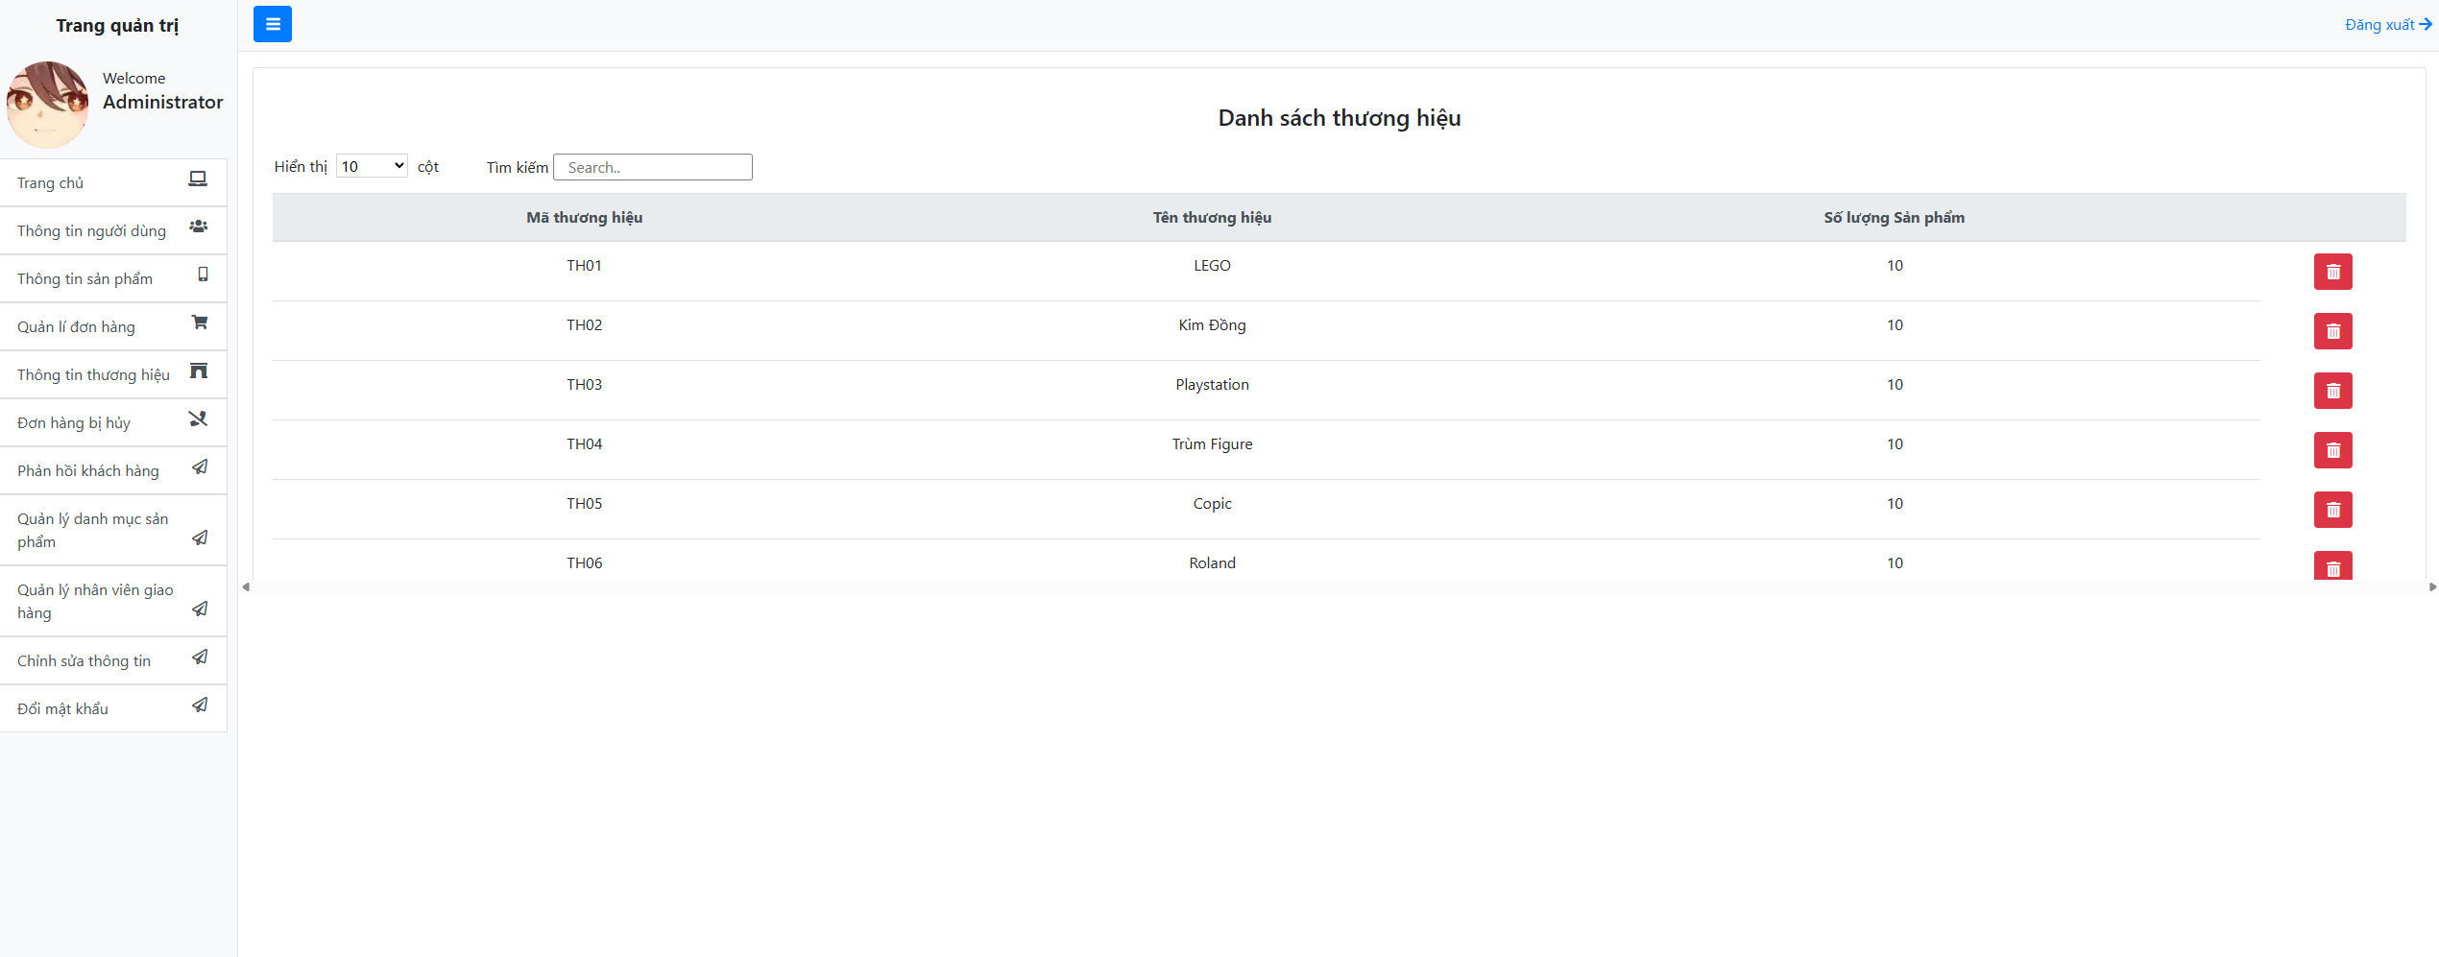

### Quản lý đơn hàng bị hủy

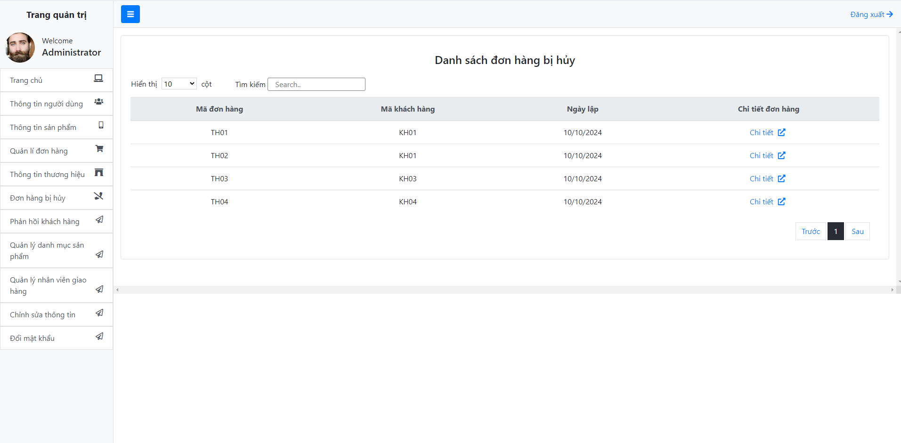

### Quản lý phản hồi khách hàng

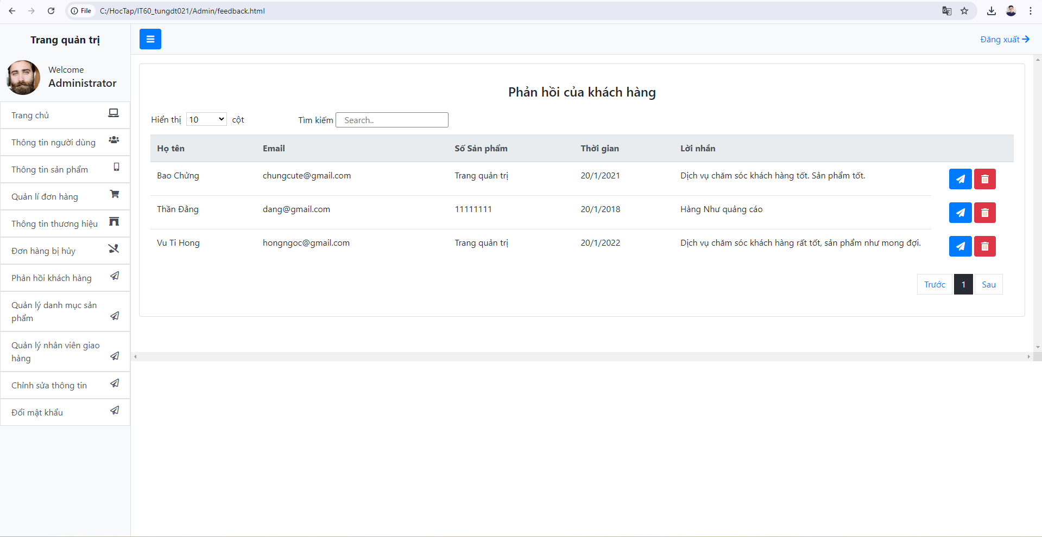

### Quản lý danh mục sản phẩm

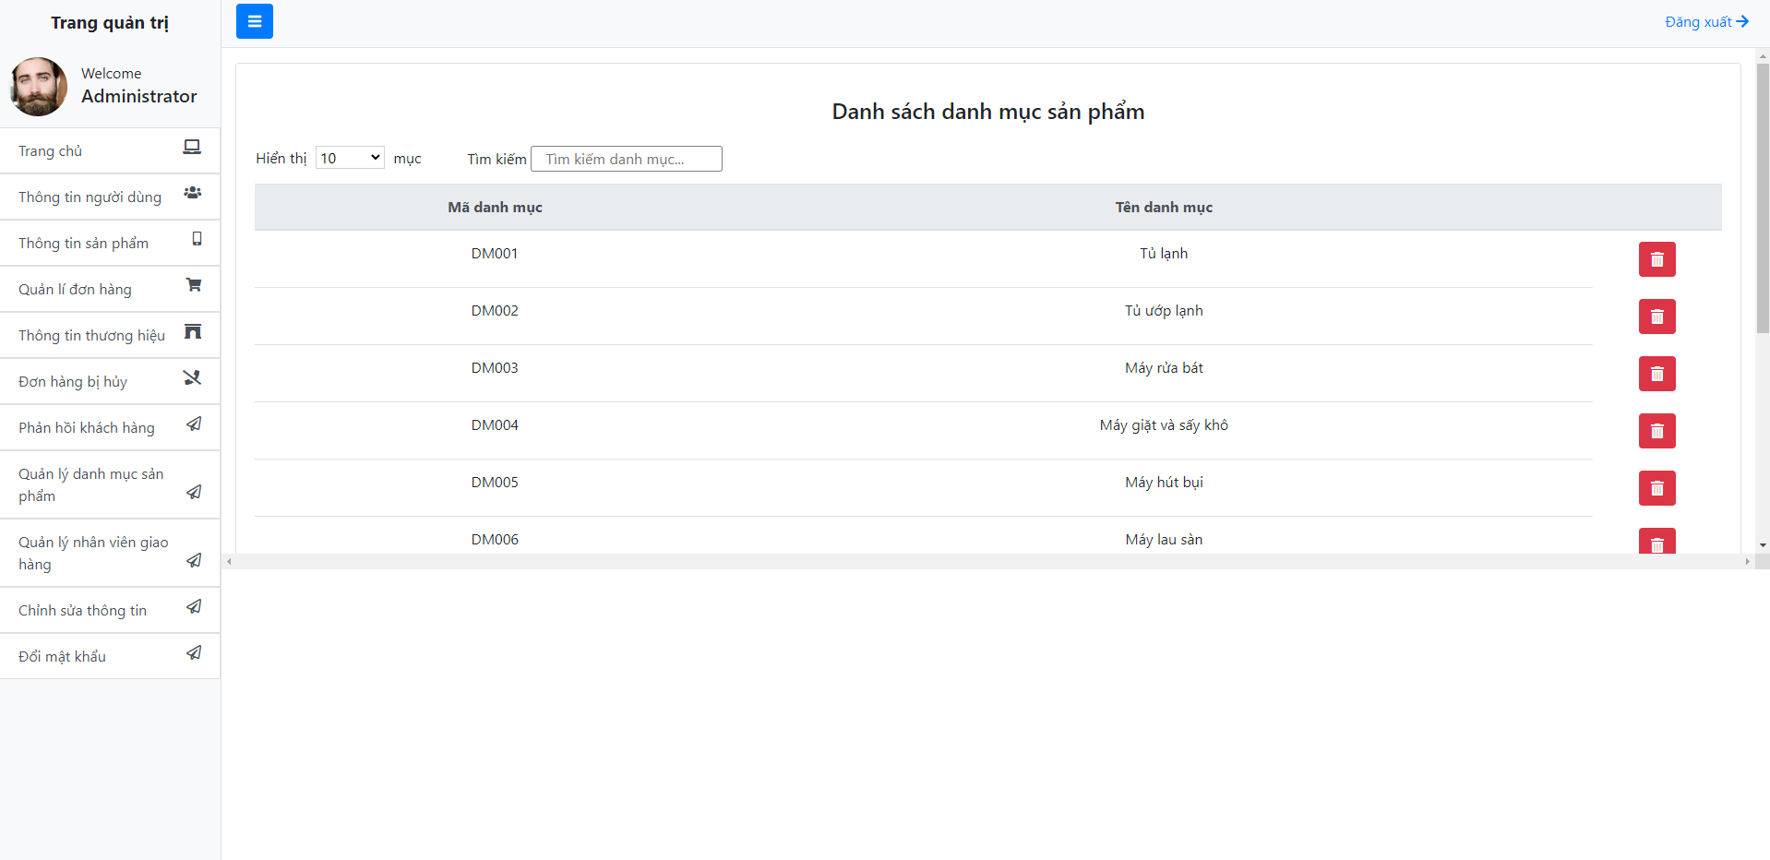

### Quản lý nhân viên giao hàng

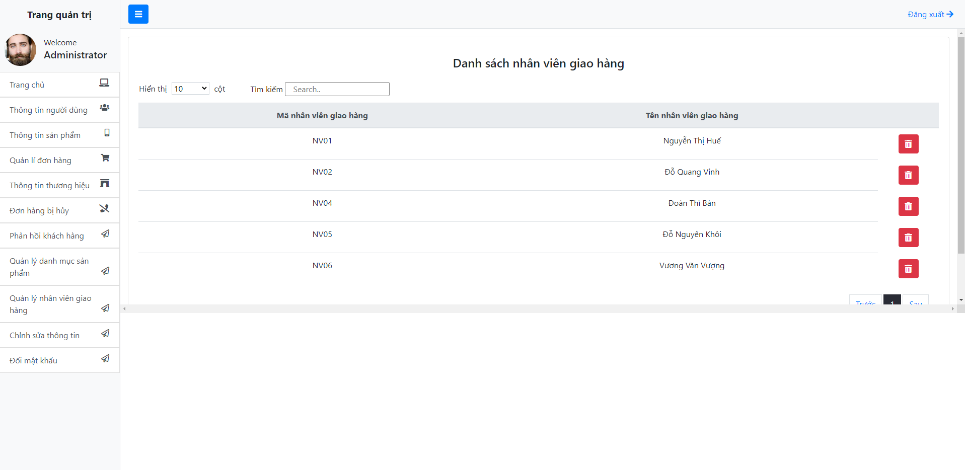

### Chỉnh sửa thông tin người dùng

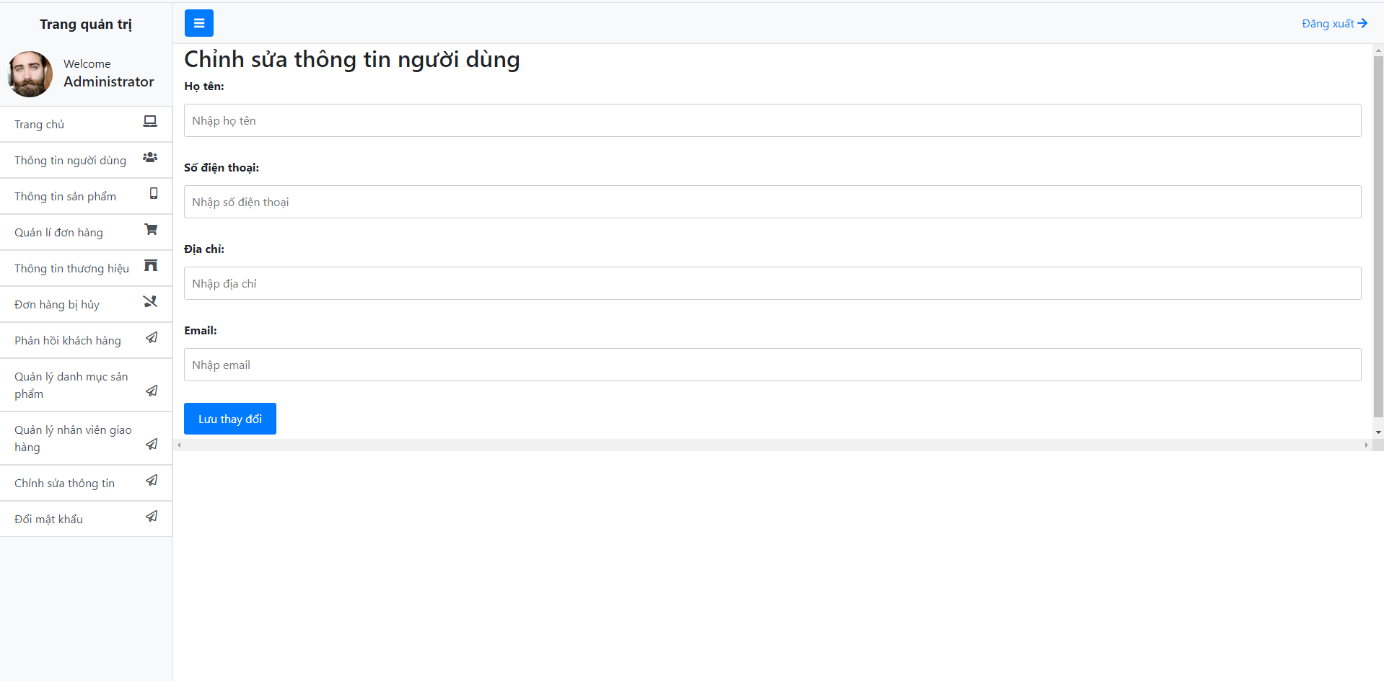

### Đổi mật khẩu

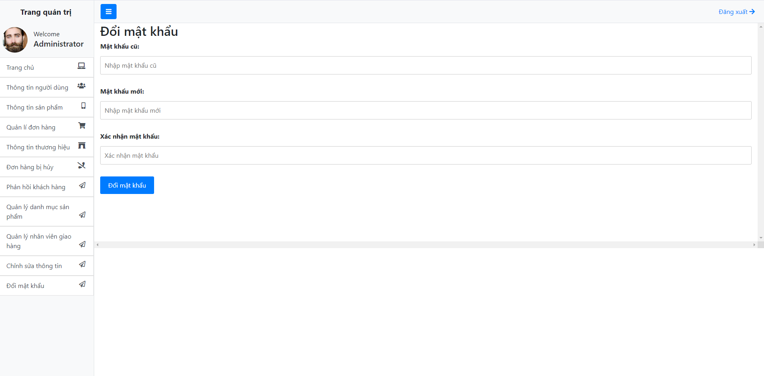

## Khách hàng

### Trang chủ



### Danh sách sản phẩm



### Chi tiết sản phẩm



### Giỏ hàng



### Thanh toán

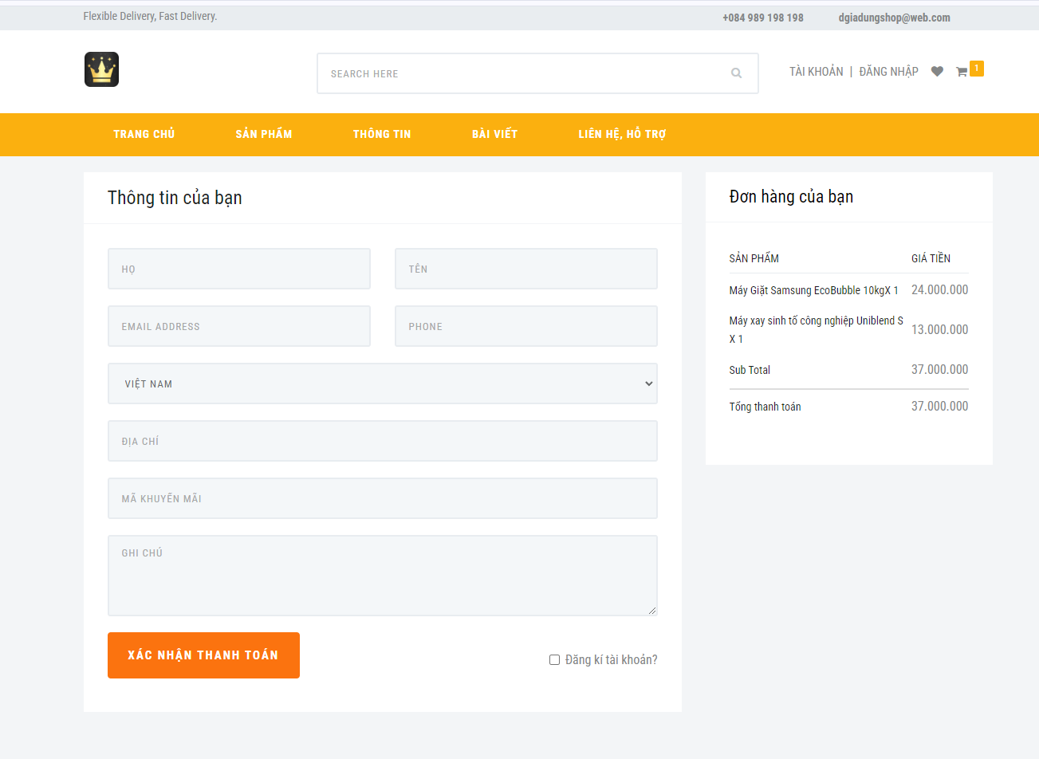

### Liên hệ

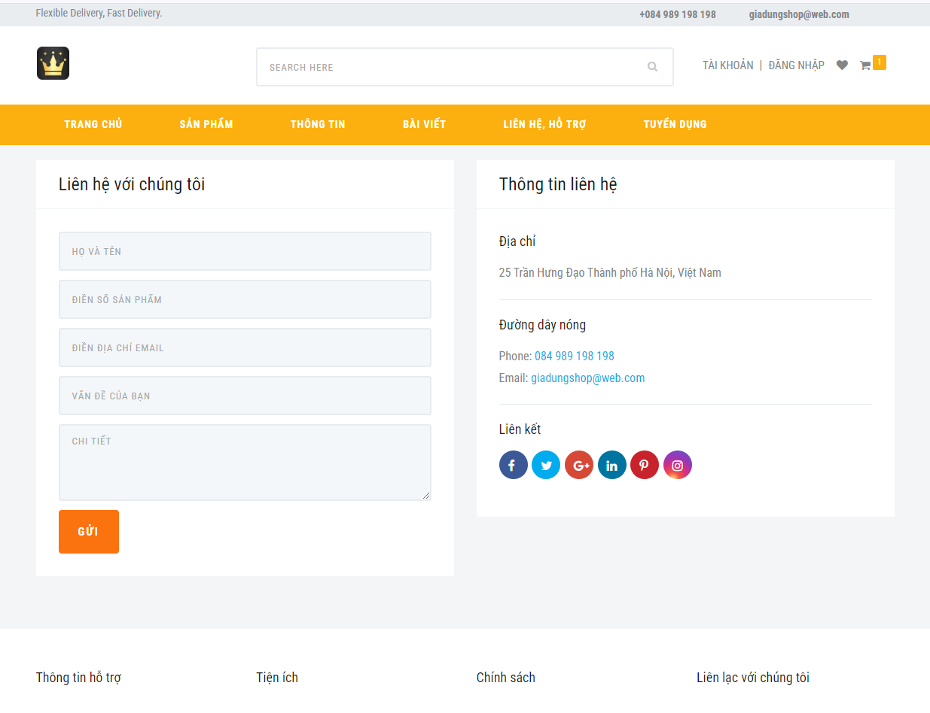

### Giới thiệu



### Đăng nhập

